ÉTUDE D'EXPERTISE — PROJET D'INGÉNIERIE
DANGOTE PETROLEUM REFINERY
& PETROCHEMICALS (DPRP)
Analyse d'expertise détaillée : brut de traitement, équipements, procédés unitaires, schémas 2D/3D, PFD/P&ID/BFD, HAZOP, planning PERT/Gantt, CAPEX/OPEX et cycle de vie du projet

Lekki Free Trade Zone — Lagos, Nigéria · 650 000 bpsd · Polypropylène 830 000 t/an
Document établi par un élève ingénieur en raffinage et pétrochimie — niveau ingénieur

Sommaire
1. Présentation générale du projet
2. Brut de traitement : détermination et caractéristiques
3. Équipements du complexe DPRP (schémas isométriques 3D)
4. Procédés unitaires : description, charges et produits (PFD 2D)
5. Schéma global du complexe : BFD et PFD intégrés
6. Formulation des diagrammes : BFD, PFD et P&ID
7. Normes et spécifications des produits
8. Analyse HAZOP
9. Planning du projet : Gantt et PERT
10. Estimation budgétaire : CAPEX et OPEX
11. Les 7 phases du cycle de vie du projet (Phases 0 à 6)
12. Typologie du projet DPRP
13. Conclusion et références

1. Présentation générale du projet
La DANGOTE Petroleum Refinery & Petrochemicals (DPRP) est un complexe intégré de raffinage et de pétrochimie implanté dans la Zone Franche de Lekki (Lekki Free Trade Zone), à environ 35 km à l'est de Lagos, au Nigéria, sur un site de 6 180 acres (≈ 25 km²). Développée par le groupe Dangote sous l'impulsion de son président Aliko Dangote, elle constitue la plus grande raffinerie à train unique (single-train) du monde avec une capacité nominale de 650 000 barils par jour (bpsd).
Tableau 1 — Fiche d'identité du projet DPRP
Paramètre | Valeur | Observation
Maître d'ouvrage | Dangote Industries Limited (DIL) | Financement mixte dette/fonds propres
Localisation | Lekki Free Trade Zone, Lagos (Nigéria) | Site de 6 180 acres en bordure d'Atlantique
Capacité de traitement | 650 000 bpsd (≈ 33 Mt/an) | Train unique — record mondial
Capacité pétrochimique | Polypropylène : 830 000 t/an | Extension : LAB, huiles de base, 1,4 Mbpd
Produits principaux | Essence Euro V, diesel, Jet A-1, LPG, PP | ≈ 50 Ml/j d'essence, 17 Ml/j de diesel
Investissement (CAPEX) | ≈ 19,5 milliards USD (estimation) | Projet privé le plus coûteux d'Afrique
Calendrier clé | 1re goutte : janv. 2024 ; essence : sept. 2024 ; PP : mars 2025 | Pleine capacité 650 kbpd : 2025-2026
Installations marines | 2 SPM brut + 3 SPM produits | Pipelines sous-marins 48" (brut) et 24" (produits)
Fournisseurs majeurs | UOP/Honeywell, Saipem, Schneider Electric, SOFEC, WABAG, Fabtech | Technologies et automatisation de pointe

Le positionnement stratégique du projet est double : (i) substituer les importations massives de produits raffinés du Nigéria — premier producteur de pétrole brut africain privée de capacité de raffinage — par une production locale de qualité Euro V, et (ii) exporter les surplus vers la sous-région ouest-africaine et l'Europe. À pleine charge, le complexe peut couvrir 100 % de la demande nigériane en carburants et générer une économie de devises estimée à plus de 10 milliards USD/an.

2. Brut de traitement : détermination et caractéristiques

2.1 Slate d'alimentation
La raffinerie est conçue pour traiter principalement les bruts légers et moyens, peu soufrés, produits dans le delta du Niger et acheminés par le réseau de pipelines sous-marins depuis les champs offshore. Le slate de référence est un mélange de bruts nigérians (Bonny Light, Forcados, Qua Iboe, Agbami, Bonga, Usan, Brass River), complété ponctuellement par des bruts ouest-africains (Angola, Ghana) et, en cas de nécessité, par des bruts d'importation. Cette flexibilité de slate est un choix d'ingénierie majeur : la configuration (RFCC + hydrotraitements) permet de valoriser des bruts d'API compris entre 29 et 46°.
Tableau 2 — Caractéristiques des bruts du slate DPRP (valeurs typiques d'assay)
Brut | Densité API (°) | Soufre (% pds) | Rendement naphta (% vol.) | Teneur TAN | Classification
Bonny Light (référence) | 33,4 | 0,16 | ≈ 30 | 0,10 | Léger, doux (sweet)
Forcados | 30,7 | 0,24 | ≈ 28 | 0,13 | Moyen, doux
Qua Iboe | 35,4 | 0,12 | ≈ 32 | 0,08 | Léger, doux
Agbami | 46,4 | 0,05 | ≈ 45 | 0,03 | Très léger, condensatique
Bonga | 29,2 | 0,33 | ≈ 25 | 0,25 | Moyen-lourd, doux
Usan | 31,5 | 0,30 | ≈ 26 | 0,20 | Moyen, doux
Brass River | 35,1 | 0,13 | ≈ 33 | 0,09 | Léger, doux

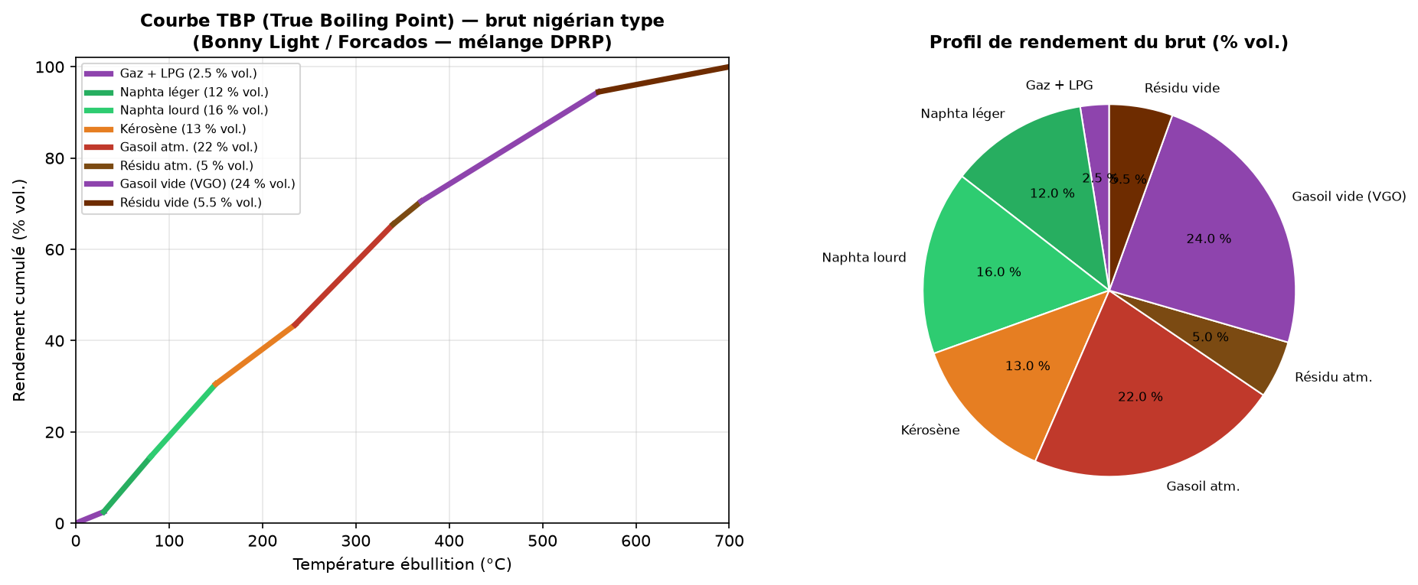
Figure 1 — Courbe TBP (analyse de distillation vraie) et profil de rendement du brut de référence
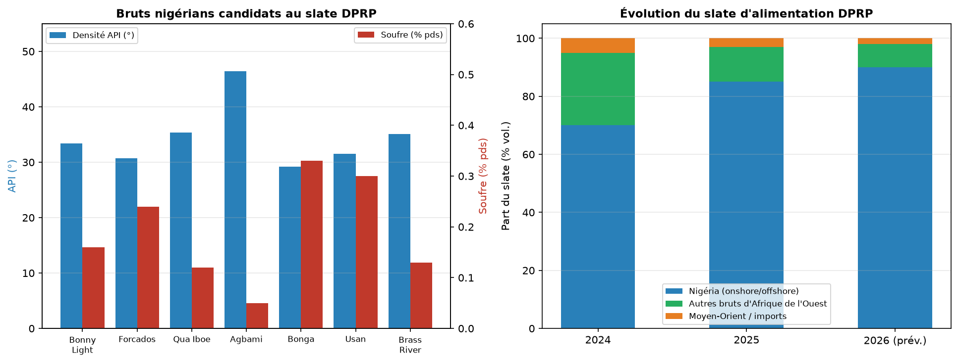
Figure 2 — Densité API et teneur en soufre des bruts candidats ; évolution du slate

2.2 Propriétés du brut de référence (mélange type)
Tableau 3 — Propriétés globales du brut de référence DPRP
Propriété | Valeur | Méthode normalisée
Densité à 15 °C (kg/m³) | 855 (API ≈ 33,4°) | ASTM D1298
Soufre total (% pds) | 0,16 | ASTM D4294
Point d'écoulement (°C) | -20 | ASTM D97
RVP (bar) | 0,55 | ASTM D323
Sel (ptb) | < 10 après désalage (2 étages) | ASTM D3230
Eau et sédiments (% vol.) | < 0,2 | ASTM D4007
Teneur en métaux (Ni+V, ppm) | < 8 (après désalage) | ICP / ASTM D5708
PCI (MJ/kg) | ≈ 43 | ASTM D240

L'analyse TBP (Figure 1) montre un brut riche en coupes légères et moyennes : plus de 65 % vol. d'essence et de distillats moyens sont directement disponibles dans le brut, ce qui autorise une conversion profonde du résidu (RFCC) tout en maintenant une production d'essence très élevée (≈ 45 % vol. du brut), cohérente avec l'objectif de 50 millions de litres par jour. Le désalage deux étages (electrostatic desalters) protège les fours et les catalyseurs contre les sels et les métaux (Ni, V), critiques pour la durée de vie du catalyseur RFCC.

3. Équipements du complexe DPRP
Le complexe comporte plusieurs dizaines de milliers d'équipements (tuyauteries comprises). Les équipements principaux de process sont répertoriés ci-dessous selon la nomenclature fonctionnelle utilisée dans les projets d'ingénierie (repérage type KKS/instrumentation ISA), puis illustrés par des schémas isométriques 3D de principe.
Tableau 4 — Nomenclature des équipements majeurs (extrait représentatif)
Code | Équipement | Type / norme | Caractéristiques principales
C-101 | Colonne de distillation atmosphérique | Tour à plateaux (ASME VIII) | Ø ≈ 12 m, H ≈ 60 m, ~50 plateaux, 650 kbpsd
C-102 | Colonne sous vide | Tour à garnissages structurés | 25–60 mmHg, ~350 kbpsd
H-101/201/301 | Fours de process (fired heaters) | Type cabin, API 560 | Brûleurs bas-NOx, rendement ≥ 92 % (APH)
R-301 | Réacteur MHC (lit fixe) | Réacteur à lit fixe, ASME VIII Div.2 | NiMo, 85 bar, 380 °C
R-401/R-402 | RFCC — réacteur/régénérateur | Lit fluidisé circulant | 204 kbpsd, riser 530 °C, régén. 700 °C
R-501/502/503 | NHT, CCR reformeur, isomérisation | Lit fixe / lit mobile continu | Reformat RON 100–105
R-551/561 | Réacteurs HDS diesel / jet | Lit fixe trickle-bed | ULSD ≤ 10 ppm S
K-301/501 | Compresseurs H₂ centrifuges | API 617, entraînement turbine | Mult-étages, 100–150 bar
P-101… | Pompes centrifuges de process | API 610 (BB2/OH2) | Moteurs MT 6,6 kV, plans d'étanchéité API 682
E-1xx… | Échangeurs & aérocondenseurs | TEMA AES/BEM, API 661 | Réseau de récupération chaleur > 85 %
V-101… | Ballons de séparation, séparateurs HP | Horizontaux/verticaux ASME VIII | Knock-out, dénitration, recycle H₂
TK-1xx/2xx | Réservoirs de stockage brut/produits | API 650 / API 620 | Dizaines de réservoirs, digues 110 %
SPM-1…5 | Bouées SPM (single point mooring) | SOFEC — OCIMF | 2 brut (jusqu'à ULCC) + 3 produits (Suezmax)
GT-1/2 | Turbines à gaz de cogénération | ISO 8528 / IEC 60034 | Autonomie électrique du complexe
SRU-1/2 | Unités Claus + TGT | Procédé Claus 2 étages + Sulfreen | ≈ 500 t/j de soufre, rendement > 99,9 %

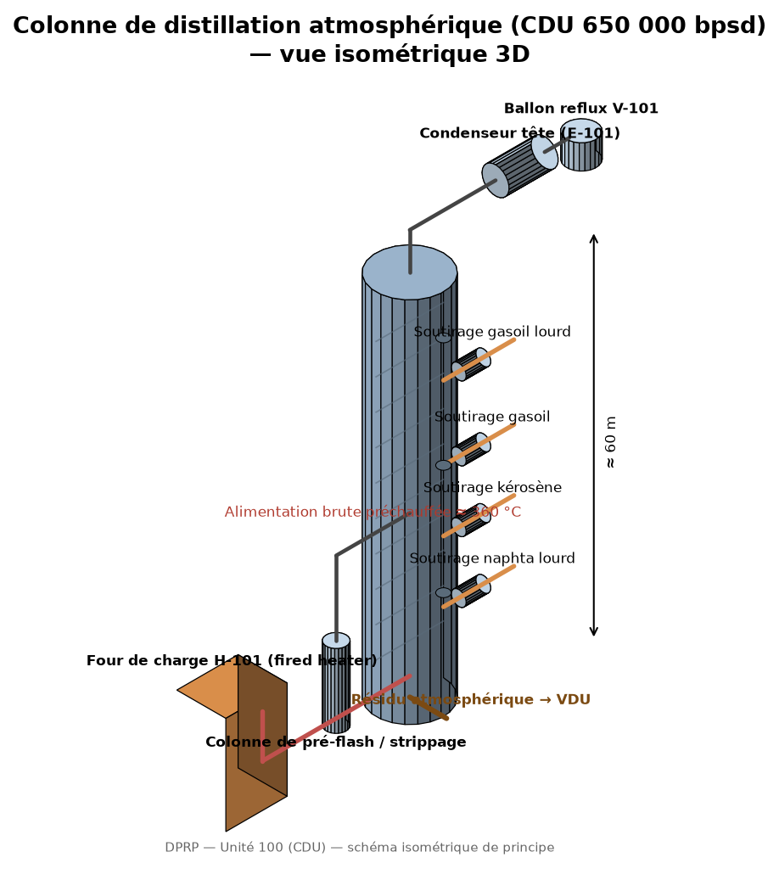
Figure 3 — Colonne de distillation atmosphérique CDU (schéma isométrique 3D de principe)
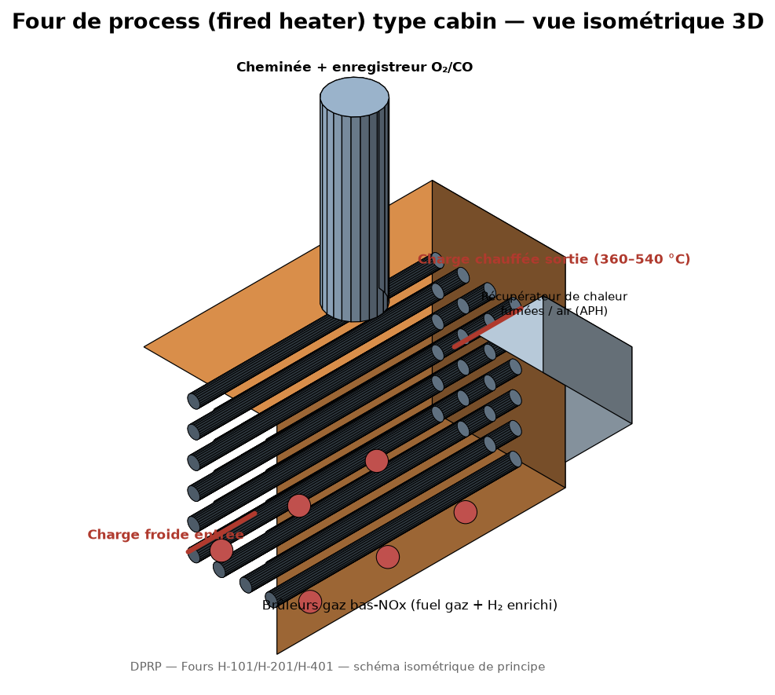
Figure 4 — Four de process type cabin (schéma isométrique 3D)
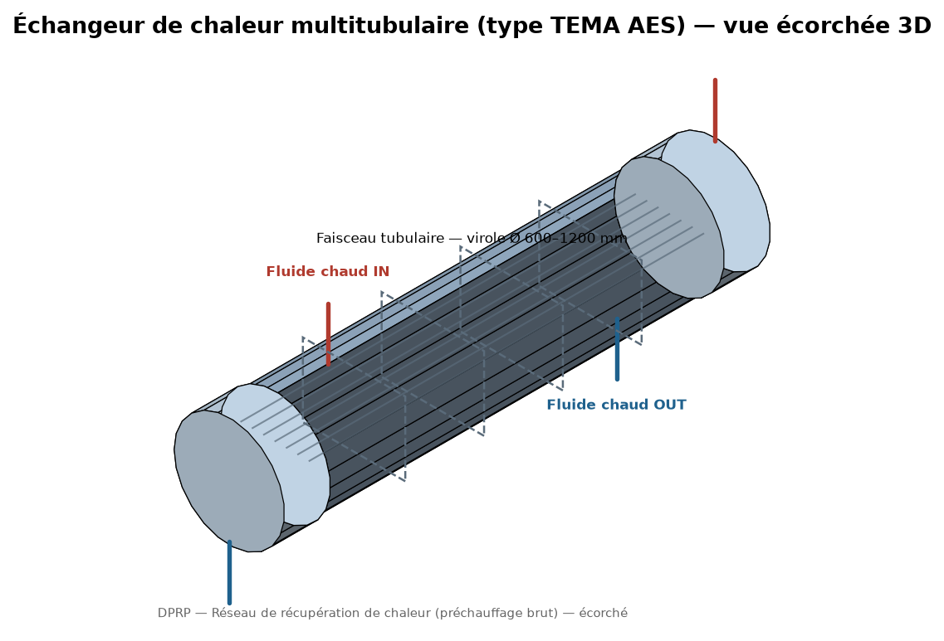
Figure 5 — Échangeur multitubulaire TEMA (écorché isométrique 3D)
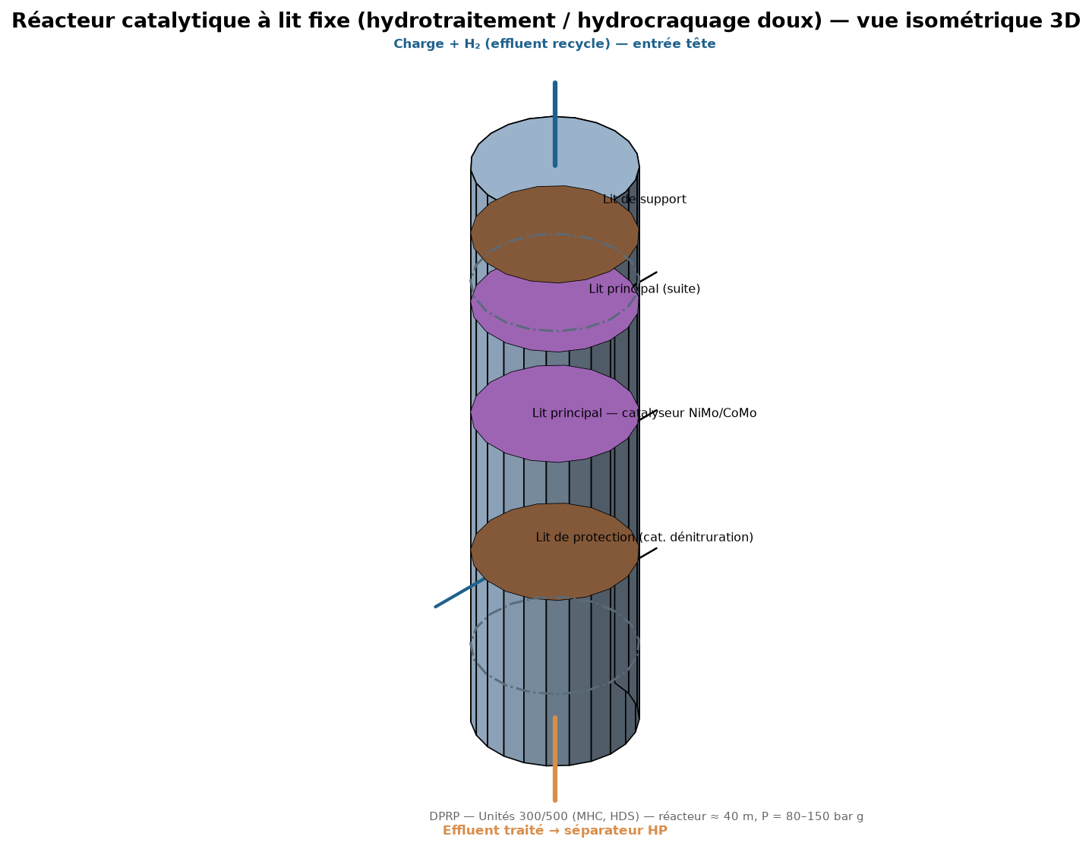
Figure 6 — Réacteur catalytique à lit fixe (schéma isométrique 3D)
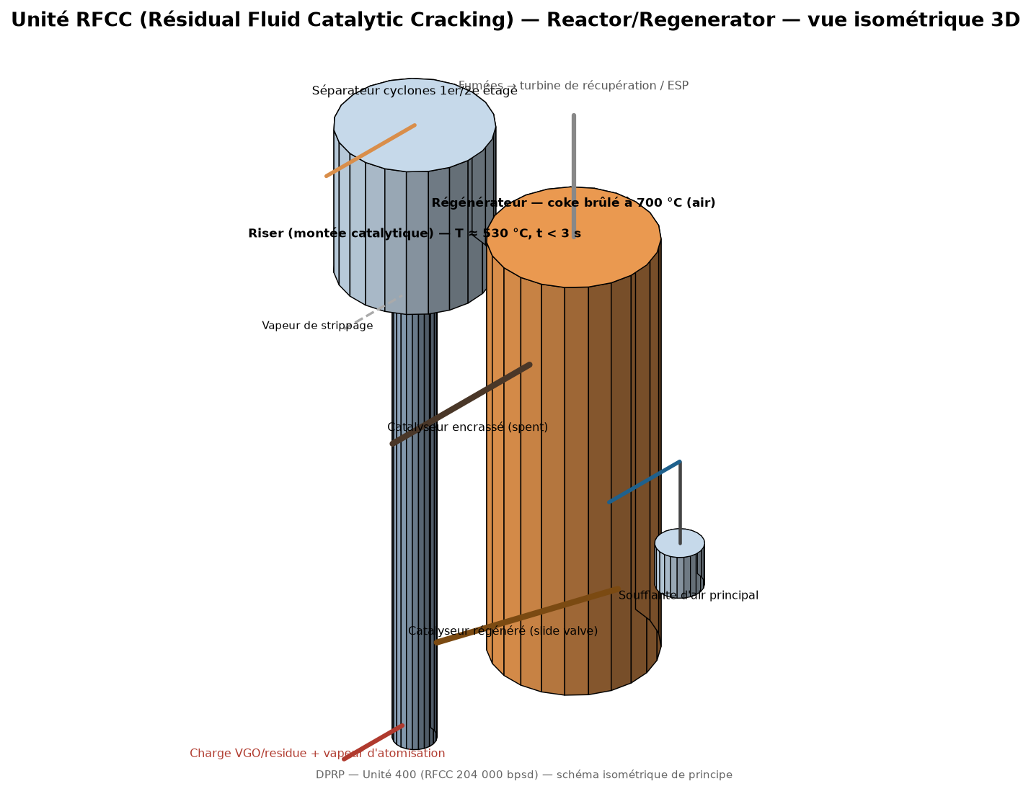
Figure 7 — Ensemble réacteur/régénérateur RFCC (schéma isométrique 3D)
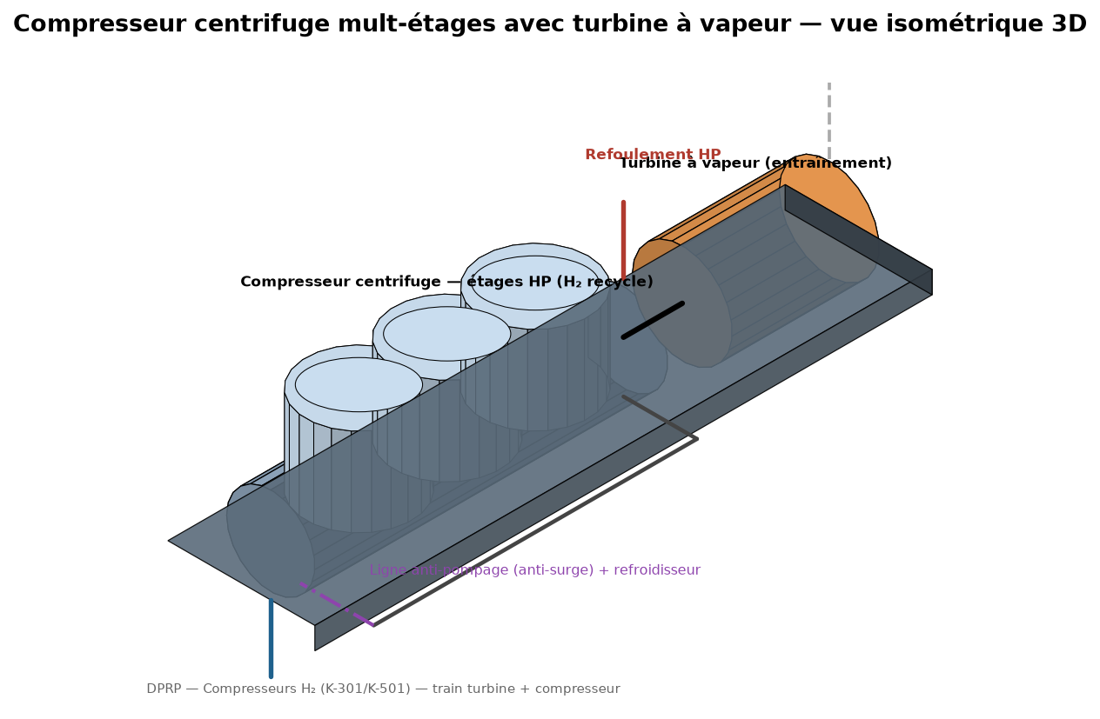
Figure 8 — Compresseur centrifuge entraîné par turbine à vapeur (schéma isométrique 3D)
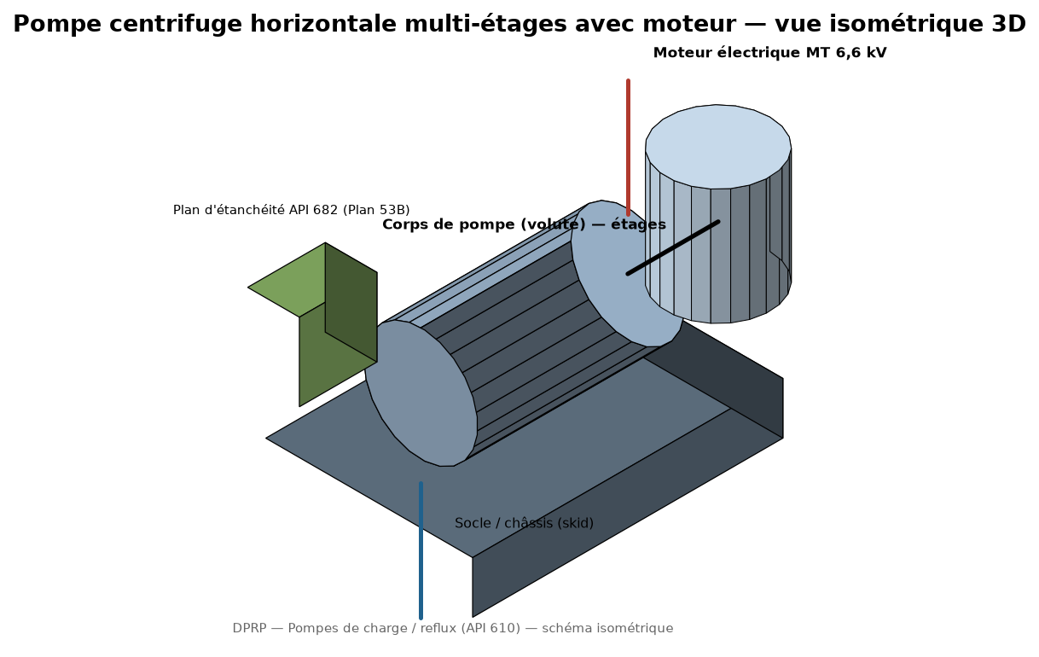
Figure 9 — Pompe centrifuge API 610 avec moteur (schéma isométrique 3D)
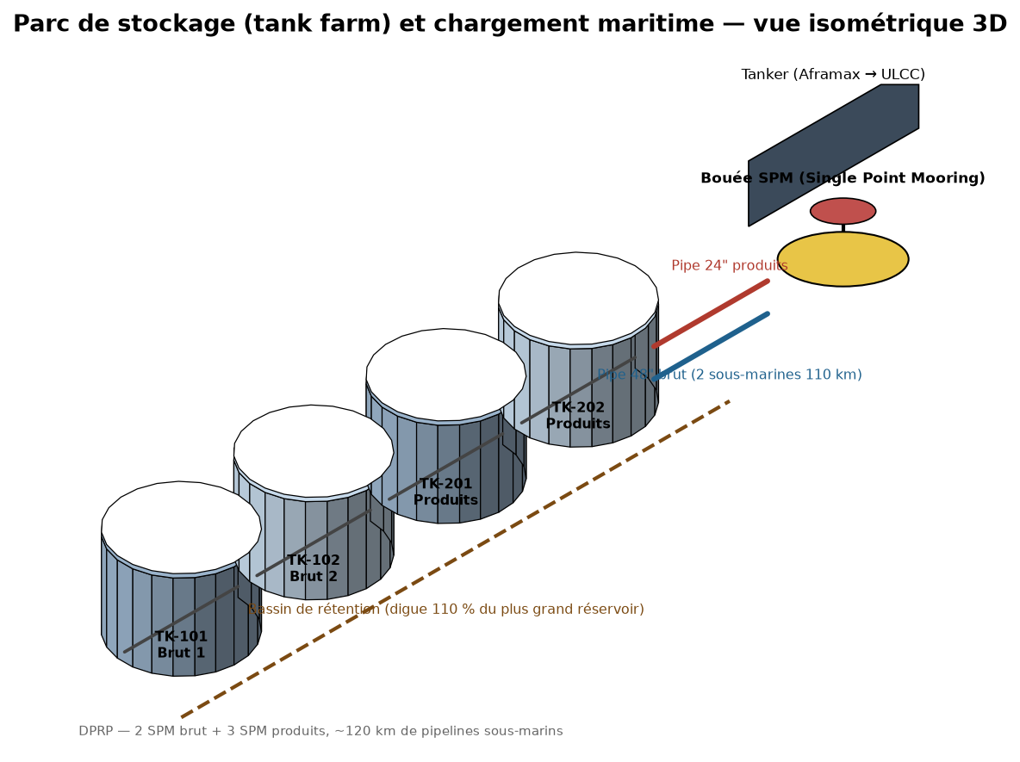
Figure 10 — Parc de stockage et chargement maritime SPM (schéma isométrique 3D)
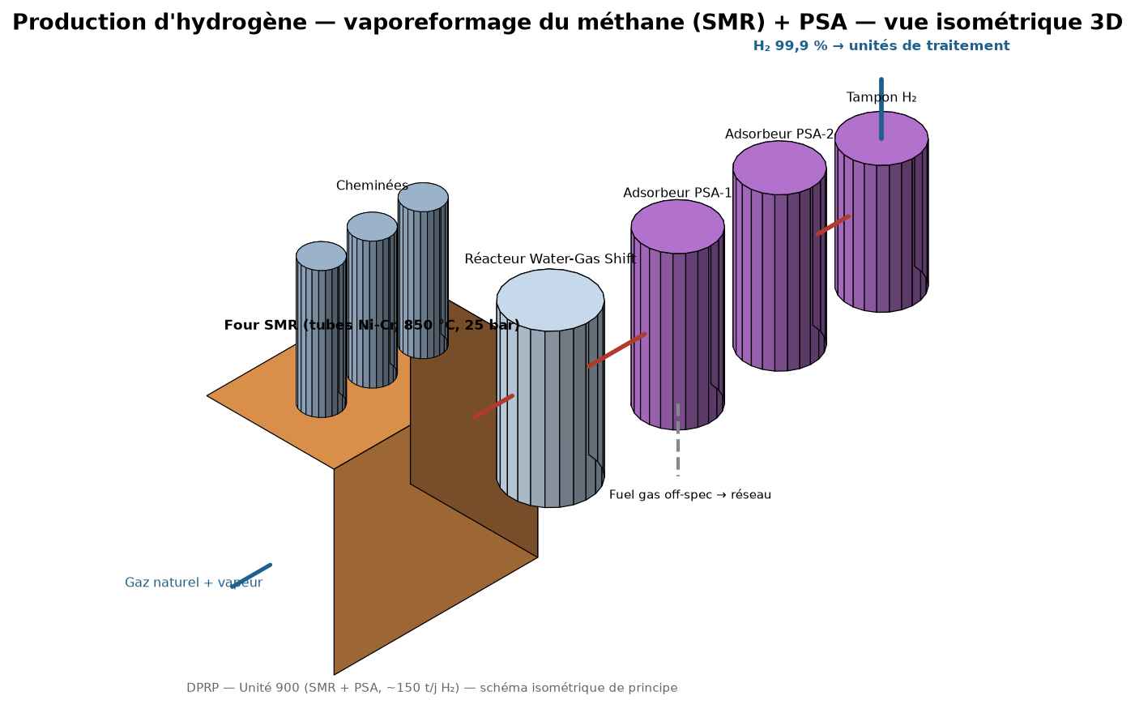
Figure 11 — Unité d'hydrogène SMR + PSA (schéma isométrique 3D)

4. Procédés unitaires : description, charges et produits
Chaque procédé unitaire est décrit ci-après selon un format d'ingénierie homogène : principe physico-chimique, conditions opératoires, schéma de procédé (PFD 2D) et tableau charges/produits. Les capacités indiquées sont des valeurs nominales d'expert cohérentes avec le bilan global du complexe.
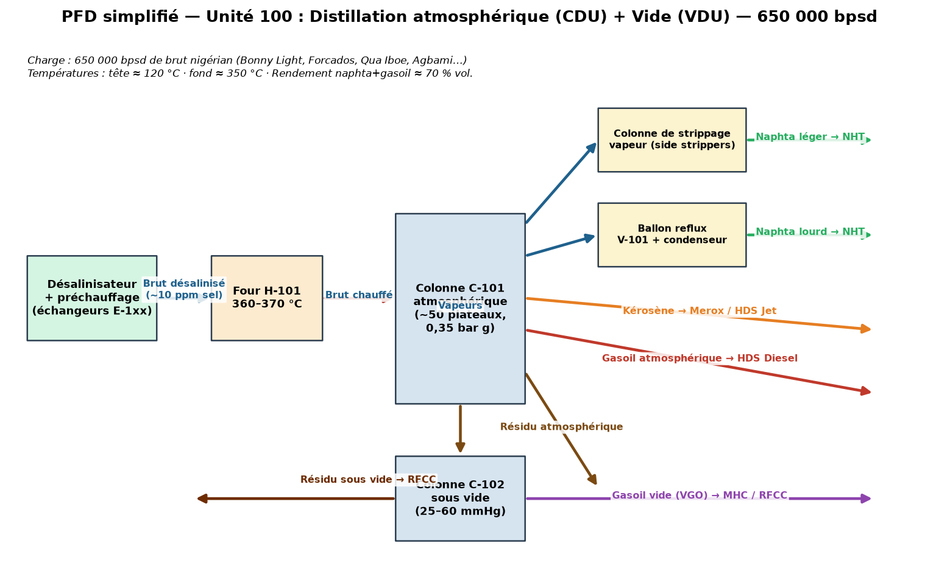
Figure 12 — PFD de l'unité 100 : distillation atmosphérique et sous vide
Tableau 5 — CDU/VDU : charges et produits (unité 100)
Flux | Débit nominal | Destination
CHARGE — Brut désalinisé | 650 000 bpsd | Échangeurs → four H-101 → C-101
Produit — Gaz combustible (C1–C2) | ≈ 1,5 % vol. | Réseau fuel gas / four
Produit — LPG (C3–C4) | ≈ 2,5 % vol. | Dépropaniseur → stockage sphères
Produit — Naphta léger (C5–80 °C) | ≈ 12 % vol. | NHT → isomérisation
Produit — Naphta lourd (80–150 °C) | ≈ 16 % vol. | NHT → reformeur CCR
Produit — Kérosène (150–235 °C) | ≈ 13 % vol. | Merox/HDS → Jet A-1 et DPK
Produit — Gasoil atmosphérique (235–340 °C) | ≈ 22 % vol. | HDS diesel (ULSD)
Produit — Résidu atmosphérique (> 340 °C) | ≈ 33 % vol. | VDU C-102
Produit — Gasoil vide VGO (340–560 °C) | ≈ 24 % vol. | MHC / RFCC
Produit — Résidu sous vide (> 560 °C) | ≈ 9 % vol. | RFCC / bunker

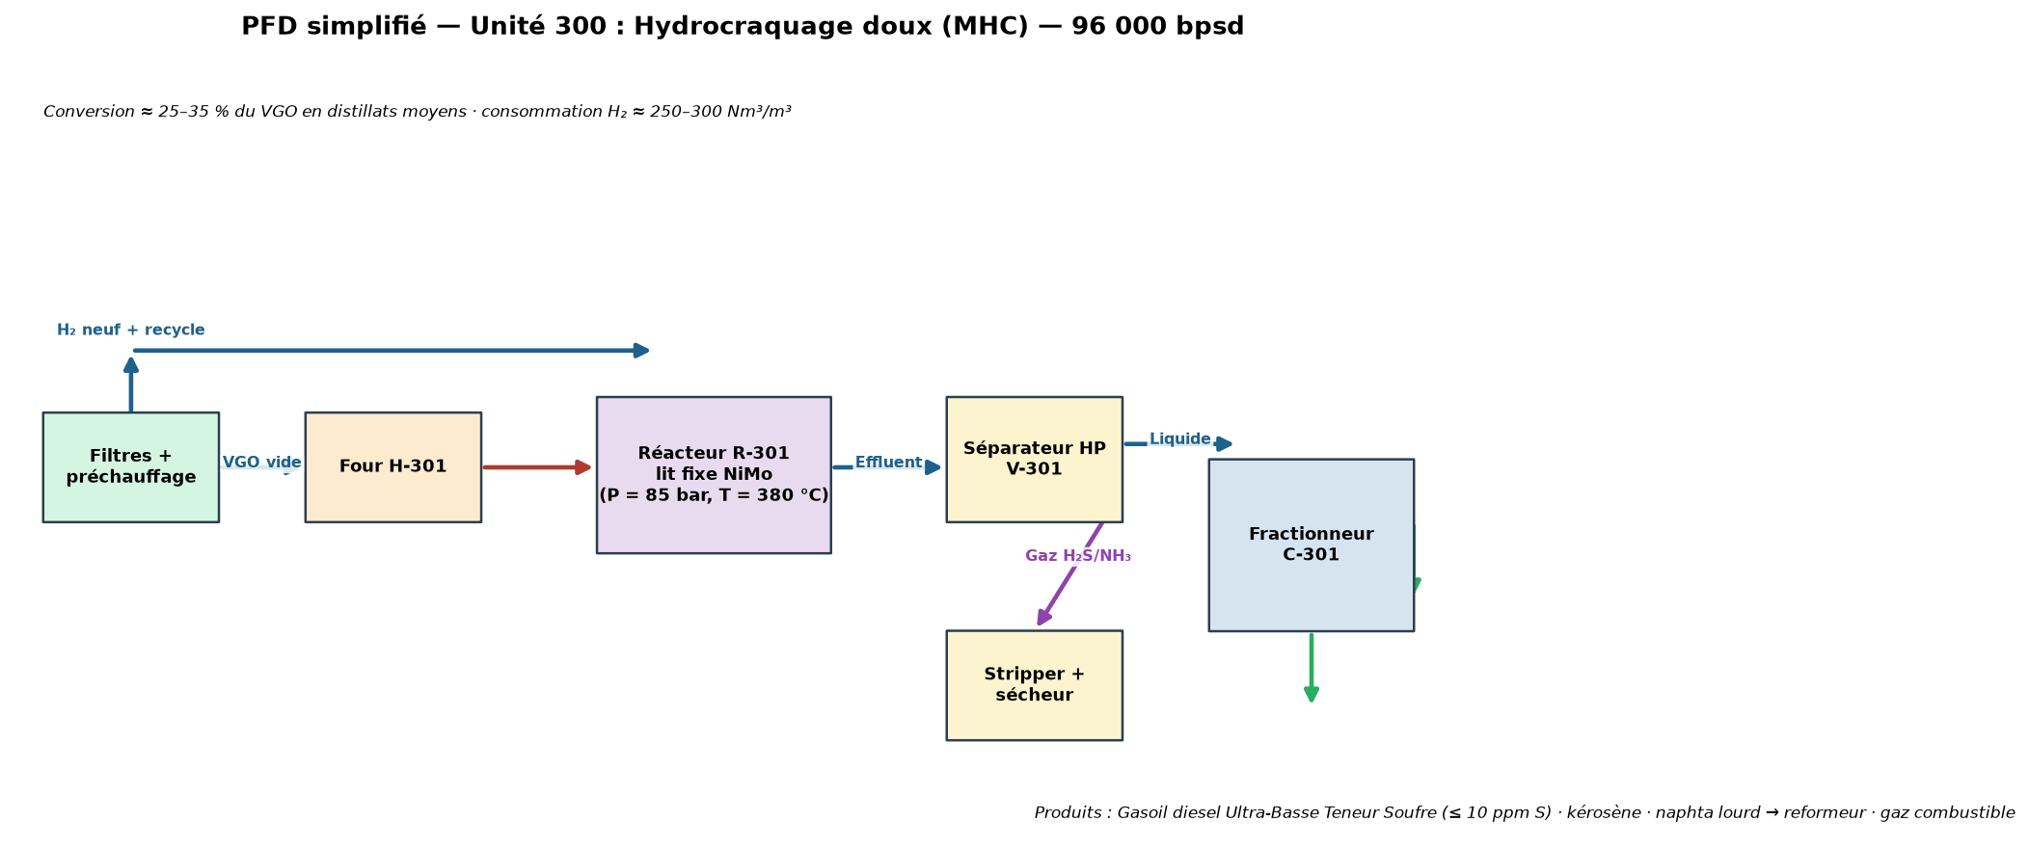
Figure 13 — PFD de l'unité 300 : hydrocraquage doux (MHC)
Tableau 6 — MHC : charges et produits (unité 300)
Flux | Débit nominal | Observation
CHARGE — VGO sous vide | 96 000 bpsd | Après désulfuration partielle
CHARGE — Hydrogène (neuf + recycle) | ≈ 250–300 Nm³/m³ de charge | Pureté ≥ 99,5 %
Produit — Gasoil hydrotraité (diesel) | ≈ 55–60 % vol. de la charge | Cétane ≥ 51, S ≤ 10 ppm
Produit — Kérosène | ≈ 10 % vol. | Base Jet A-1
Produit — Naphta lourd | ≈ 8 % vol. | Vers reformeur
Produit — Gaz combustible enrichi (C1–C4) | ≈ 5 % vol. | Réseau fuel gas
Consommable — Catalyseur NiMo | Recharge 4–5 ans | Empoisonnement NH₃ maîtrisé

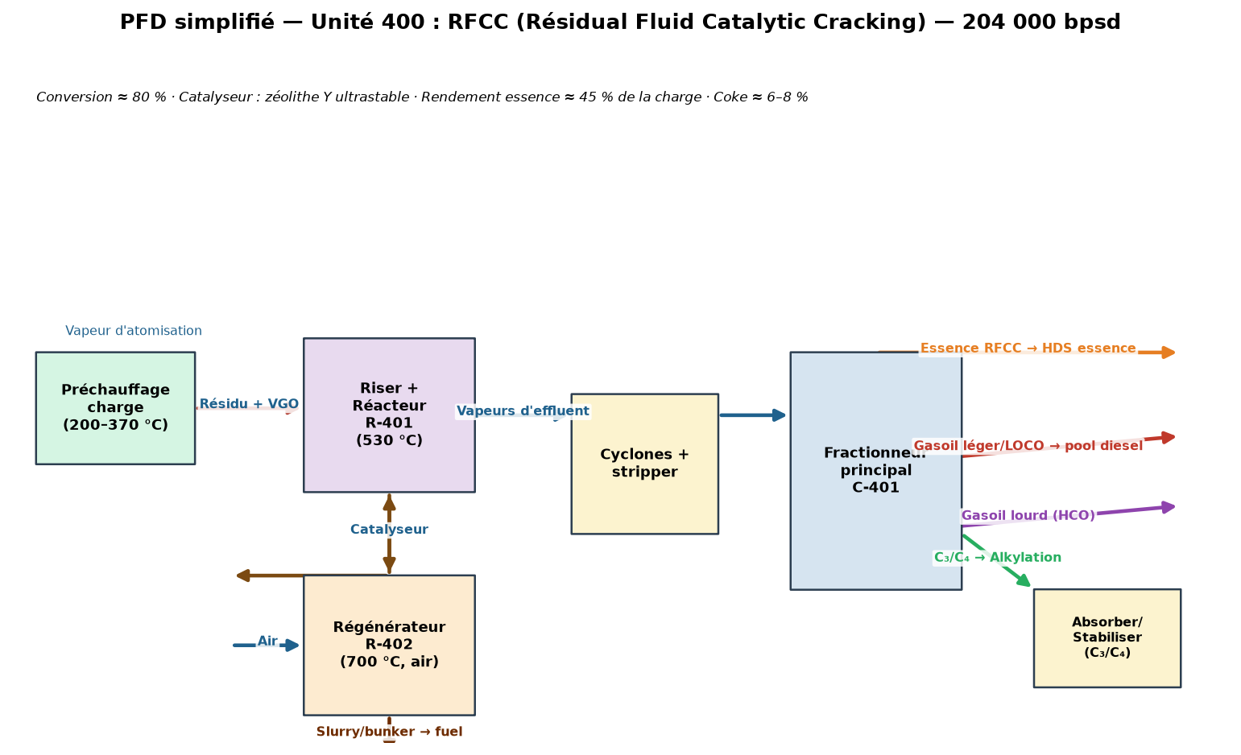
Figure 14 — PFD de l'unité 400 : RFCC (conversion profonde du résidu)
Tableau 7 — RFCC : charges et produits (unité 400)
Flux | Débit nominal | Observation
CHARGE — Résidu sous vide + VGO hydrotreaté | 204 000 bpsd | Résidu prétraité (métaux < 8 ppm)
Produit — Essence RFCC (FCC naphtha) | ≈ 45 % vol. de la charge | → HDS essence (soufre)
Produit — LPG riche en oléfines (C₃=/C₄=) | ≈ 12 % vol. | → Alkylation / PP
Produit — Gasoil léger (LOCO) | ≈ 15 % vol. | → pool diesel après HDS
Produit — Gasoil lourd (HCO) + slurry | ≈ 20 % vol. | Fuel, bunker, recyclage
Consommable — Coke (dépôt catalyseur) | ≈ 6–8 % pds | Brûlé au régénérateur (chaleur auto-entretenue)
Consommable — Catalyseur zéolithe Y | Ajout continu 2–4 t/h | Équilibre métallique Ni/V

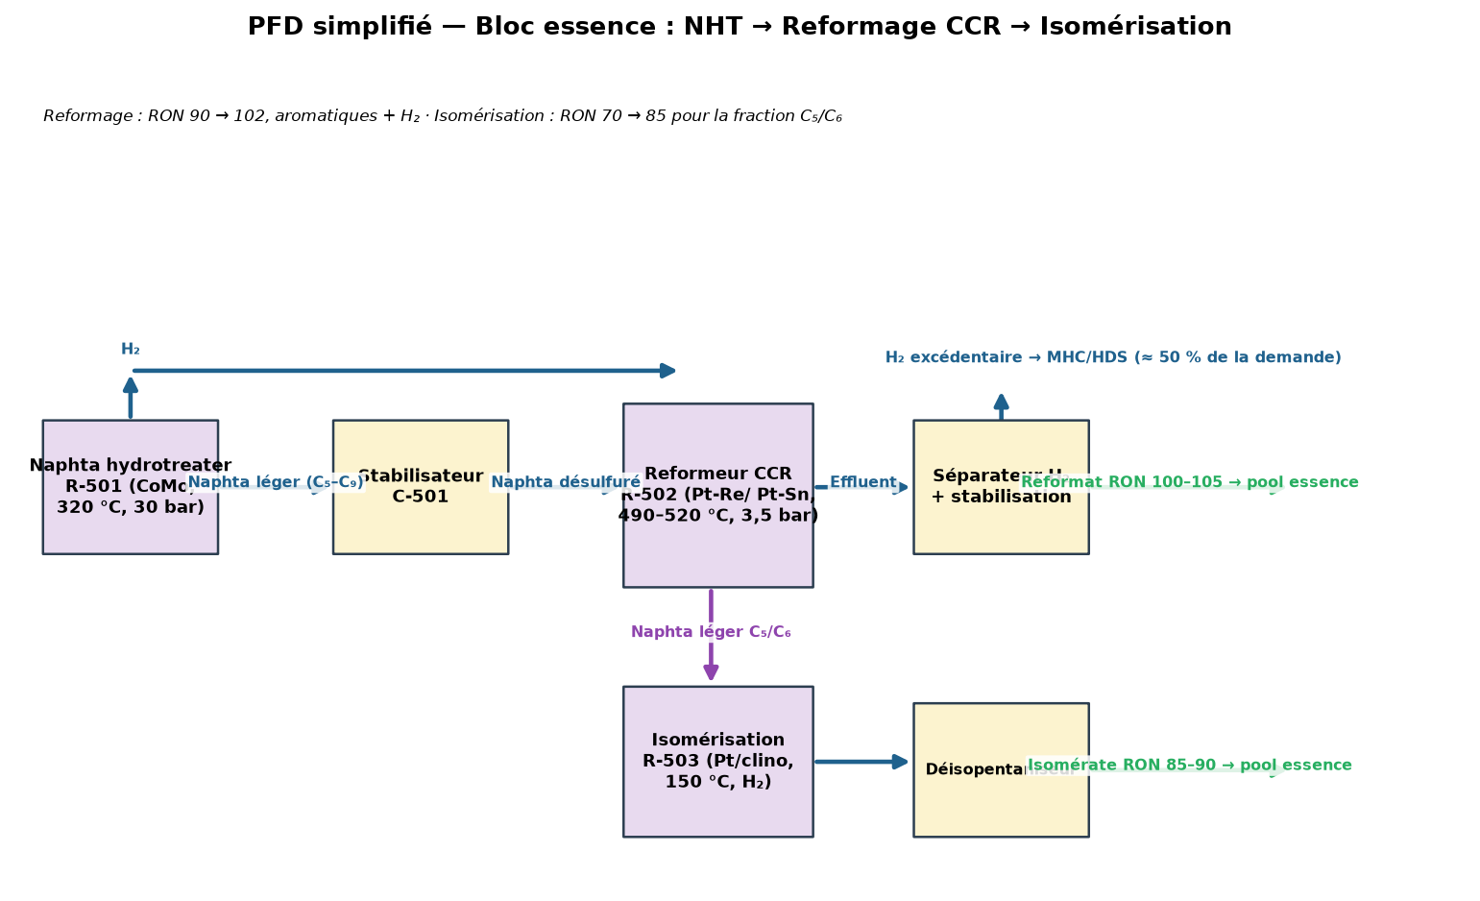
Figure 15 — PFD du bloc essence : NHT, reformage CCR, isomérisation
Tableau 8 — Bloc essence : charges et produits (unités 500/520/540)
Flux | Débit nominal | Observation
CHARGE — Naphta total (léger + lourd) | ≈ 180 000 bpsd | Après NHT (S < 0,5 ppm)
Produit — Reformat (RON 100–105) | ≈ 85 % vol. du naphta lourd | Composant essence haute octane
Produit — Isomérate (RON 85–90) | ≈ 90 % vol. du naphta léger C5/C6 | Sans aromatiques ni benzène
Sous-produit — Hydrogène | ≈ 250–350 t/j | Alimente MHC, HDS diesel, NHT
Sous-produit — Gaz riches (C1–C4) | ≈ 5 % vol. | Réseau fuel gas / LPG

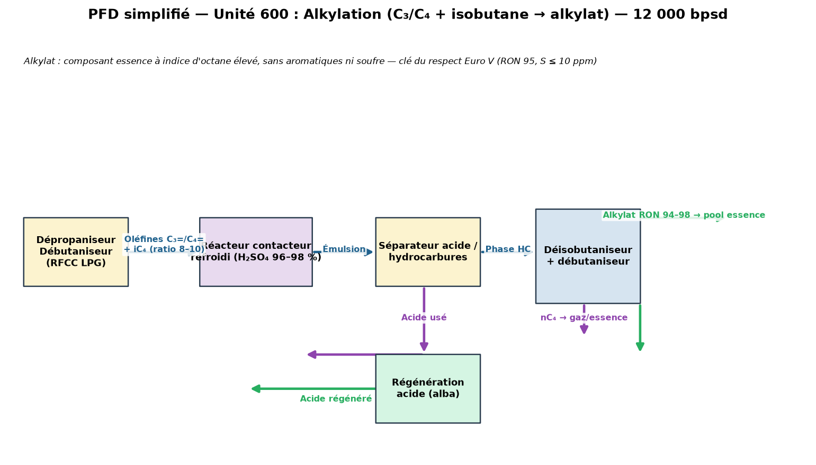
Figure 16 — PFD de l'unité 600 : alkylation
Tableau 9 — Alkylation : charges et produits (unité 600)
Flux | Débit nominal | Observation
CHARGE — Oléfines C₃=/C₄= (RFCC) | ≈ 12 000 bpsd | Raffinées (soufre, dioxyde de carbone retirés)
CHARGE — Isobutane (iC₄, ratio 8–10) | Recycle interne + appoint | Anhydride sulfurique H₂SO₄ 96–98 %
Produit — Alkylat | ≈ 12 000 bpsd | RON 94–98, sans aromatiques ni oléfines

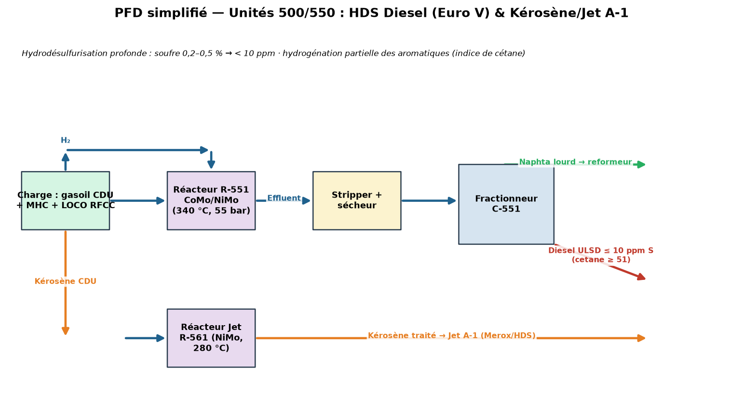
Figure 17 — PFD des unités 500/550 : HDS diesel et kérosène
Tableau 10 — HDS diesel / jet : charges et produits
Flux | Débit nominal | Observation
CHARGE — Gasoil (CDU + MHC + LOCO) | ≈ 190 000 bpsd | Soufre entrée 0,2–0,5 %
CHARGE — Kérosène CDU | ≈ 85 000 bpsd | Traitement Merox/HDS doux
Produit — Diesel ULSD | S ≤ 10 ppm, cétane ≥ 51 | Euro V / EN 590
Produit — Jet A-1 | Point éclair ≥ 38 °C | ASTM D1655 / DEF STAN 91-091
Sous-produit — H₂S vers Claus | ≈ 400–500 t/j équivalent soufre | Récupération > 99,9 %

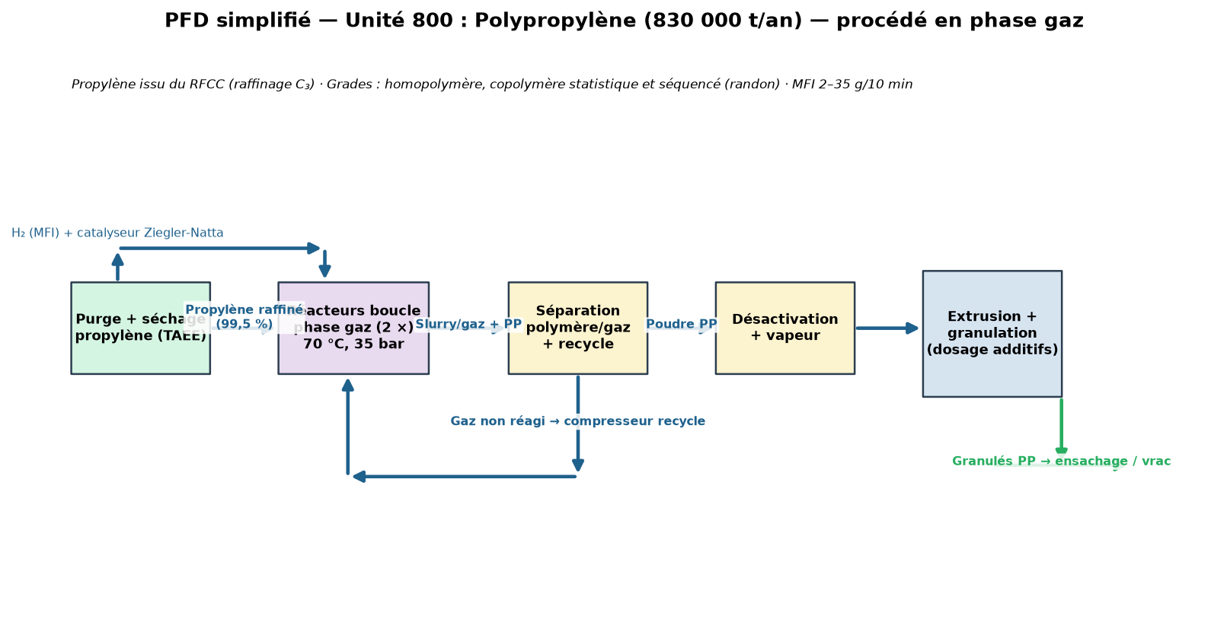
Figure 18 — PFD de l'unité 800 : polypropylène
Tableau 11 — Polypropylène : charges et produits (unité 800)
Flux | Débit nominal | Observation
CHARGE — Propylène raffiné (99,5 %) | 830 000 t/an | Issu du LPG RFCC (séparation C₃)
CHARGE — Hydrogène (régulateur de MFI) | ≈ 0,1 % pds | Contrôle de l'indice de fluidité
CHARGE — Catalyseur Ziegler-Natta / donneur d'hydrogène | Continu | Procédé en phase gaz, 70 °C, 35 bar
Produit — PP homopolymère / copolymère | 830 000 t/an | MFI 2–35 g/10 min, granulés
Sous-produit — Gaz non réagi | Recycle compresseur | Purge → fuel gas

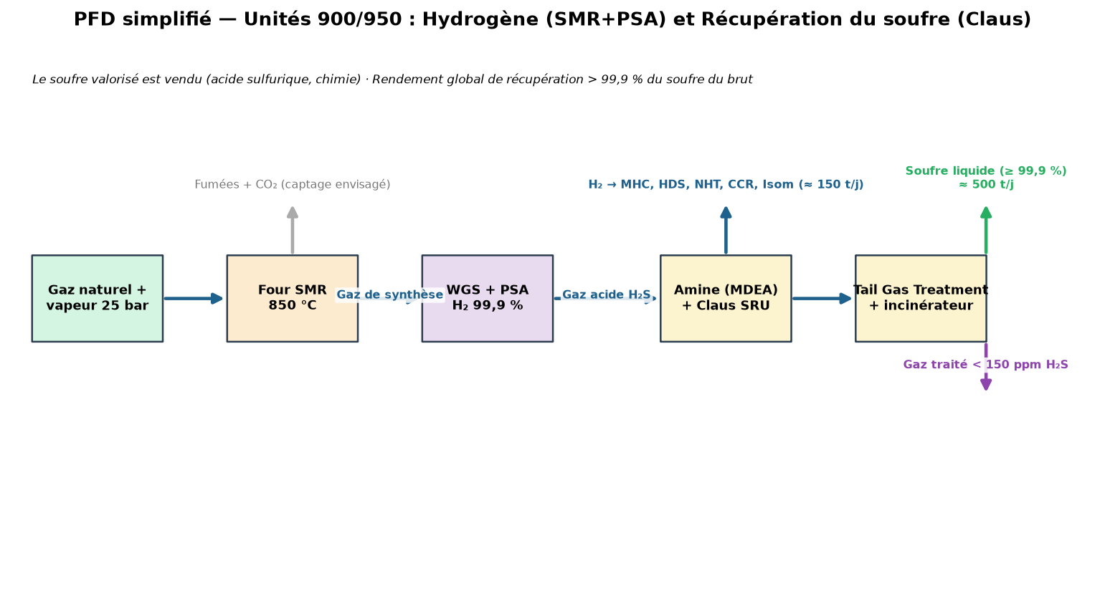
Figure 19 — PFD des unités 900/950 : hydrogène et récupération du soufre
Tableau 12 — Utilités de process : charges et produits
Flux | Débit nominal | Observation
CHARGE — Gaz naturel (SMR) | ≈ 150 t/j H₂ produit | Vaporeformage 850 °C, 25 bar + PSA
CHARGE — Gaz acides H₂S (amines) | ≈ 500 t/j éq. soufre | Claus 2 étages + TGT
Produit — H₂ 99,9 % | ≈ 150 t/j | MHC, HDS, NHT, CCR, isomérisation
Produit — Soufre liquide | ≈ 500 t/j | Vente (acide sulfurique, chimie)
Produit — Vapeur HP/MP/BP | ≈ 400–600 t/h | Cogénération + récupération four
Produit — Électricité | Autonomie du complexe | Turbines à gaz + turboalternateurs

5. Schéma global du complexe : BFD et PFD intégrés
Le diagramme par blocs (BFD) ci-dessous présente la structure logique complète du complexe : du brut stocké aux produits finis, en passant par les blocs de conversion et d'amélioration. Le PFD global simplifié précise les équipements majeurs et les flux inter-unités. La vue isométrique 3D restitue l'organisation spatiale du site de Lekki.
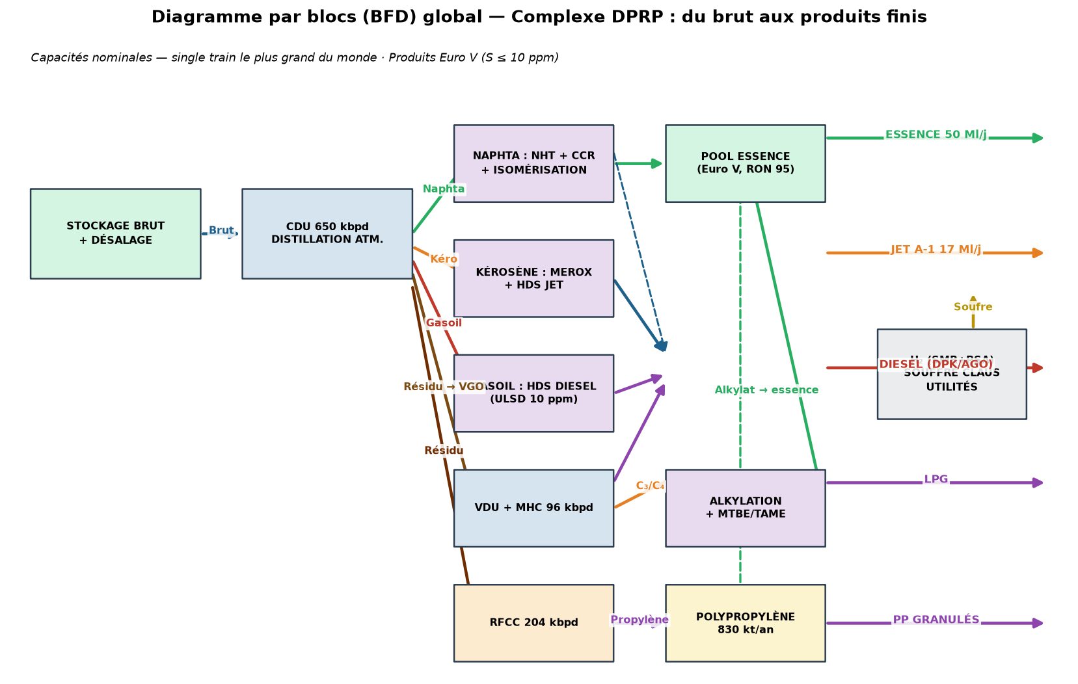
Figure 20 — BFD global : du brut aux produits finis (charges et produits de chaque bloc)
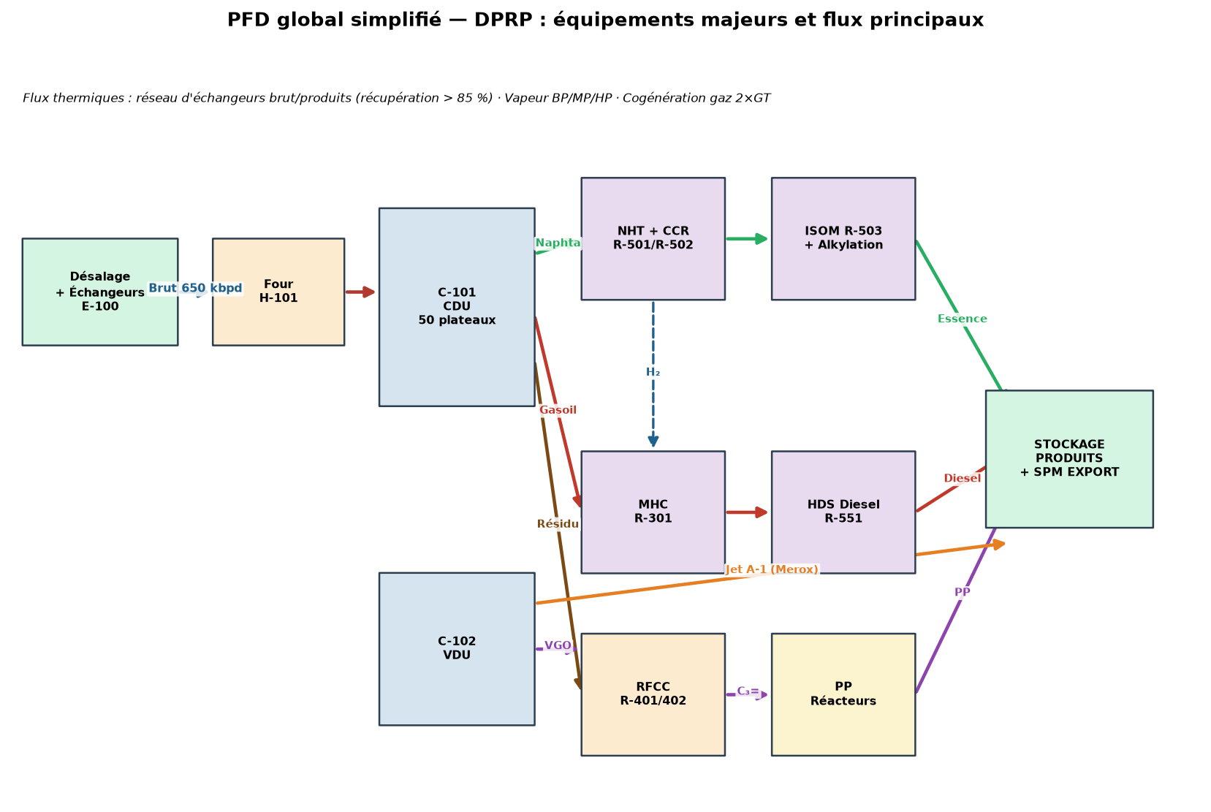
Figure 21 — PFD global simplifié avec équipements majeurs
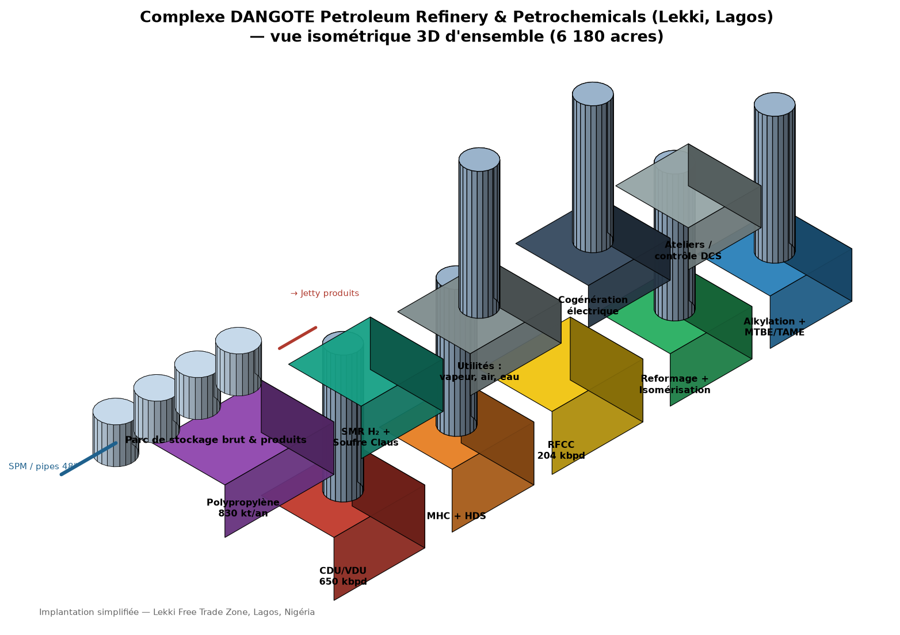
Figure 22 — Vue isométrique 3D d'ensemble du complexe DPRP (implantation simplifiée)
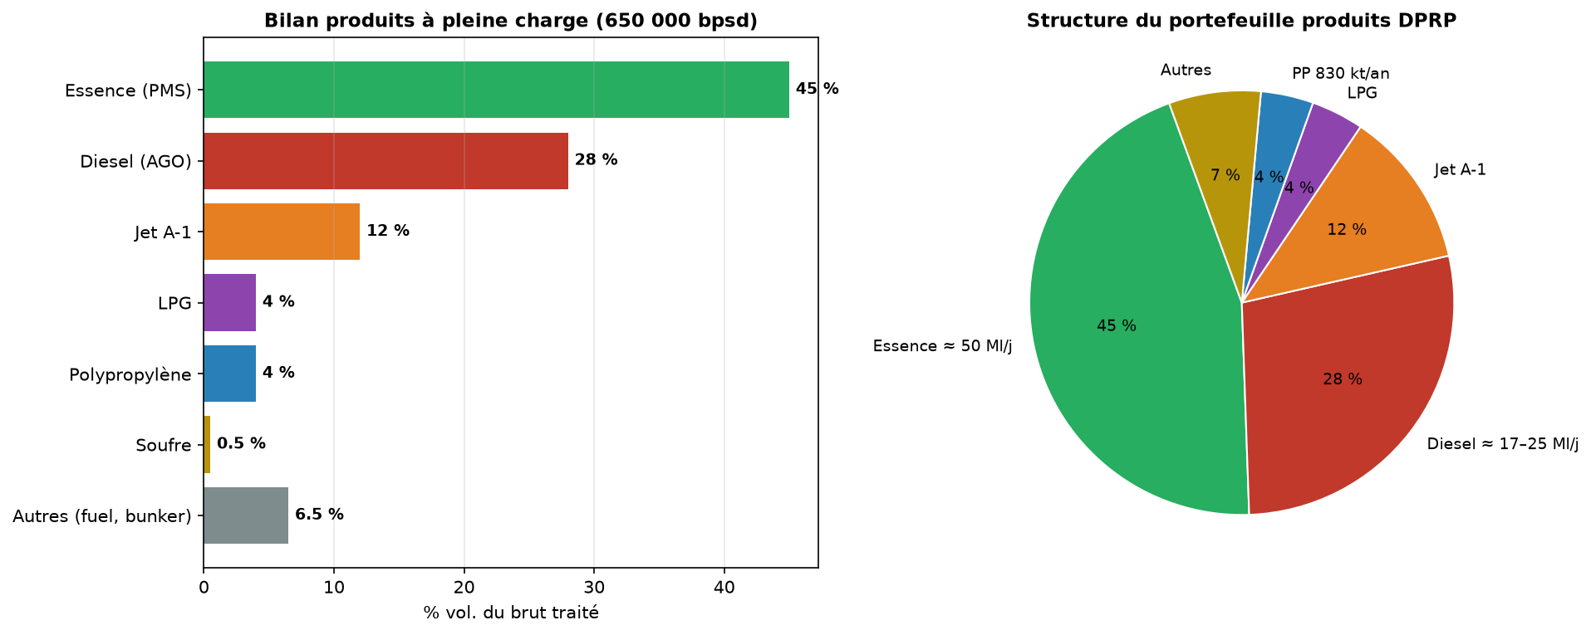
Figure 23 — Bilan matière global : rendements et portefeuille produits
Tableau 13 — Bilan matière global à pleine charge (650 000 bpsd)
Produit | Volume journalier | Part du brut | Marché principal
Essence (PMS Euro V) | ≈ 50 millions de litres/j | ≈ 45 % | Nigéria + export régional
Diesel (AGO/ULSD) | ≈ 17–25 millions de litres/j | ≈ 28 % | Nigéria + export
Jet A-1 / DPK | ≈ 12 % du brut | ≈ 12 % | Aviation + domestique
LPG | ≈ 4 % du brut | ≈ 4 % | Domestique (cuisson)
Polypropylène | 830 000 t/an | ≈ 4 % | Industrie plastique
Soufre | ≈ 500 t/j | ≈ 0,5 % | Chimie
Autres (fuel, bunker, pertes) | — | ≈ 6,5 % | Marine / interne

6. Formulation des diagrammes : BFD, PFD et P&ID

6.1 Hiérarchie documentaire
- BFD (Block Flow Diagram) : vue macroscopique, blocs fonctionnels et flux principaux — support du business case (Phase 0/1) et des études de faisabilité.
- PFD (Process Flow Diagram) : bilan matière et énergie par unité, conditions P/T des flux principaux, équipements majeurs — livrable clé du Pré-FEED/FEED.
- P&ID (Piping & Instrumentation Diagram) : représentation complète des équipements, vannes, instruments, boucles de contrôle, dispositifs de sécurité (PSV, ESD, SIS) — livrable FEED puis détail, base des isométries.

6.2 Exemple de P&ID et conventions
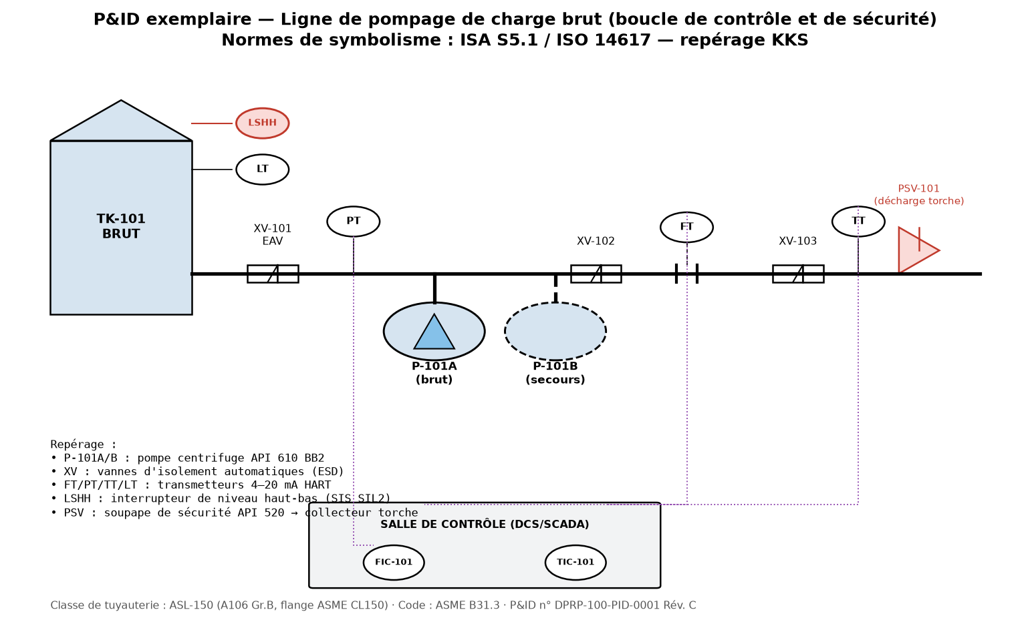
Figure 24 — P&ID exemplaire : ligne de pompage de charge brut (symbolisme ISA S5.1, repérage KKS)
Tableau 14 — Conventions de repérage adoptées (extrait de la légende de projet)
Préfixe | Signification | Exemple
C- | Colonne / tour | C-101 : colonne atmosphérique
H- | Four (heater) | H-101 : four de charge CDU
R- | Réacteur | R-401 : réacteur RFCC
E- | Échangeur | E-100 : échangeurs de charge
V- | Ballon / vessel | V-101 : ballon de reflux
P- | Pompe | P-101A/B : pompes de charge (A/B = redondance)
K- | Compresseur | K-301 : compresseur H₂
TK- | Réservoir de stockage | TK-101 : réservoir de brut
XV / FV / LV | Vannes d'isolement / de contrôle | XV-101 : vanne ESD automatique
FT/TT/PT/LT | Transmetteurs débit/temp./pression/niveau | FT-101 : débitmètre à orifice
FIC/TIC/PIC/LIC | Régulateurs (DCS) | FIC-101 : boucle de contrôle débit
LSHH/PSLL | Interrupteurs de sécurité (SIS) | LSHH : niveau haut-haut → arrêt SIS

Le P&ID exemplaire (Figure 24) illustre les exigences de sécurité fonctionnelle : double pompe 2×100 %, vannes d'isolement automatiques (XV) pilotées par le SIS, soupape de sécurité (PSV) déchargée au collecteur torche, instrumentation redondante et liaison au DCS. Chaque unité du complexe est couverte par un jeu de P&ID révisés (Rév. A → C) qui constituent la référence d'exécution pour les isométries de tuyauterie (Phase 3).

7. Normes et spécifications des produits
La raffinerie produit des carburants aux normes Euro V (soufre ≤ 10 ppm), un saut qualitatif majeur pour le marché nigériain longtemps alimenté en essences à 100–1 000 ppm de soufre. Les spécifications de garanties sont alignées sur les référentiels internationaux et les exigences de l'autorité régulatrice nigériane NMDPRA (Nigerian Midstream and Downstream Petroleum Regulatory Authority).
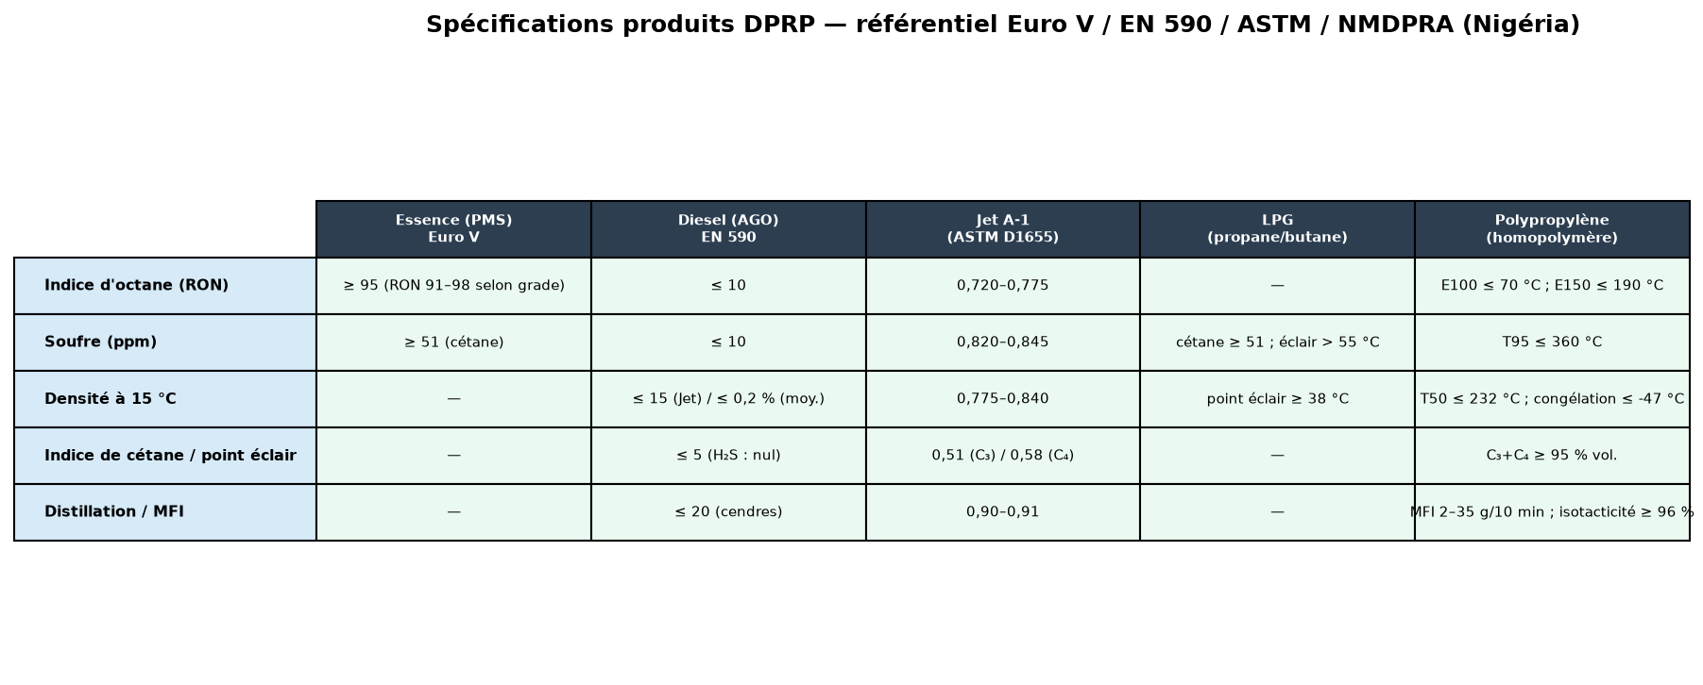
Figure 25 — Spécifications produit par unité de production (référentiels Euro V / EN 590 / ASTM)
Tableau 15 — Normes de référence appliquées par unité
Unité | Produit | Norme / spécification de garantie
Bloc essence (CCR + Isom + Alkylation) | Essence Euro V | RON ≥ 95 ; S ≤ 10 ppm ; benzène ≤ 1 % vol. ; aromatiques ≤ 35 % ; oléfines ≤ 18 % ; RVP été 45–60 kPa
HDS diesel | Diesel EN 590 / NMDPRA | S ≤ 10 ppm ; cétane ≥ 51 ; densité 820–845 kg/m³ ; T95 ≤ 360 °C ; FAME ≤ 7 %
Merox / HDS jet | Jet A-1 | ASTM D1655 : point éclair ≥ 38 °C ; congélation ≤ -47 °C ; S ≤ 0,2 % (moy.) ; thermique (JFTOT) conforme
Dépropaniseur / sphères | LPG | NMDPRA / GPA : C₃+C₄ ≥ 95 % vol. ; H₂S nul ; vapeur < 1 480 kPa
Unité PP | Polypropylène | Grades homopolymère/copolymère ; MFI 2–35 g/10 min ; isotacticité ≥ 96 % ; cendres ≤ 500 ppm
Claus + TGT | Soufre liquide | Pureté ≥ 99,9 % ; couleur jaune brillant ; H₂S résiduel < 10 ppm

8. Analyse HAZOP (méthodologie d'analyse des risques)
La HAZOP (Hazard and Operability Study) est menée en ateliers multidisciplinaires (process, instrumentation, opération, maintenance, HSE) sur chaque nœud de process défini par les P&ID. La méthode applique systématiquement les mots-guides (Aucun, Plus de, Moins de, Inverse, Aussi bien que, Partie de, Autre que, Trop tôt/tard) aux paramètres de process (débit, pression, température, niveau, composition) pour identifier les déviations, leurs causes, leurs conséquences et les barrières de prévention/protection, puis évalue le risque résiduel sur une matrice gravité × probabilité.
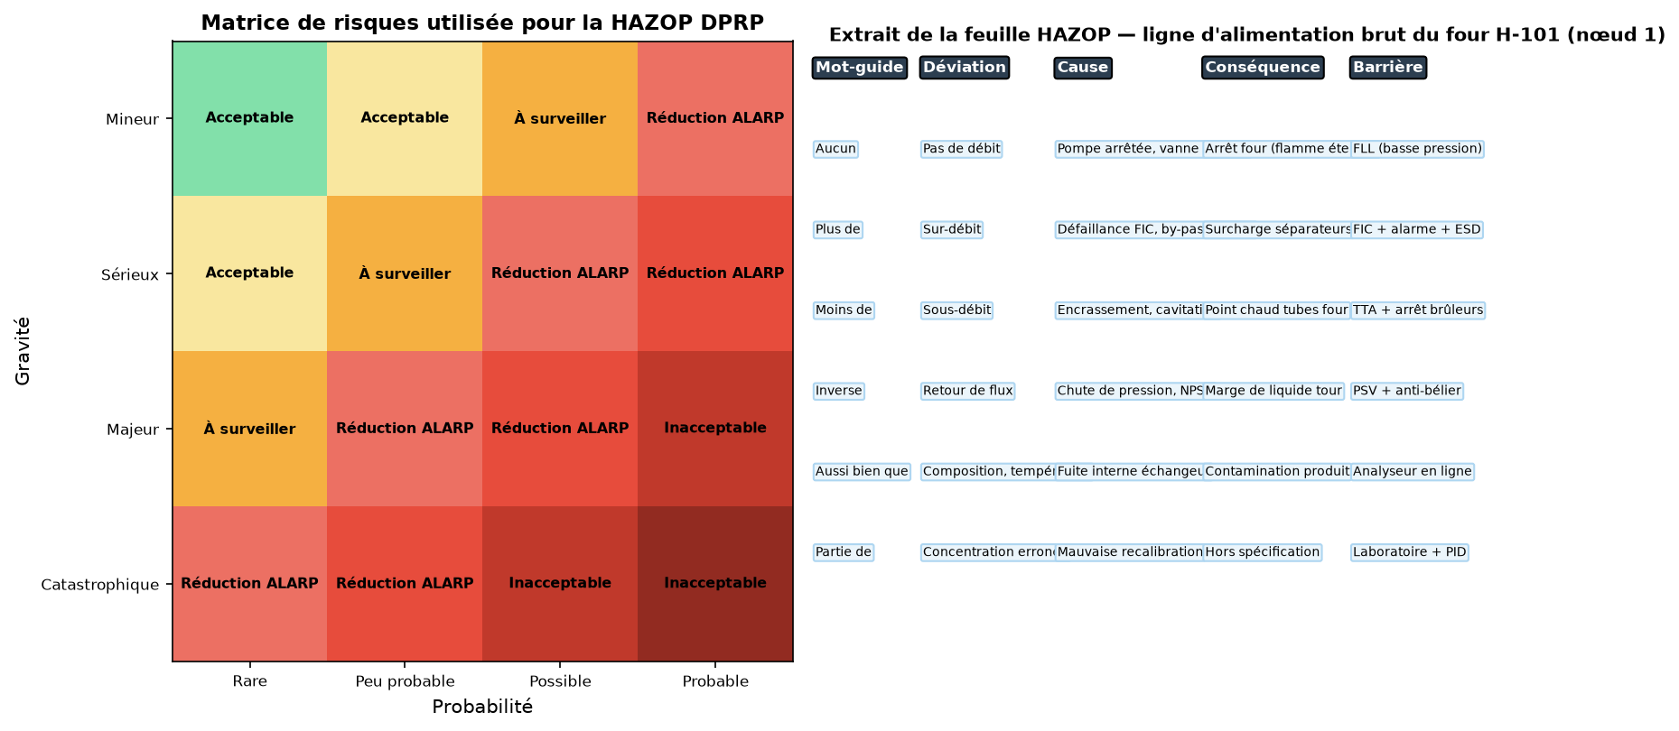
Figure 26 — Matrice de risques et extrait de feuille HAZOP (nœud 1 : alimentation brut du four H-101)
Tableau 16 — Synthèse type d'une étude HAZOP DPRP (résultats consolidés)
Indicateur | Valeur type | Commentaire
Nœuds analysés (ensemble du complexe) | ≈ 250–350 nœuds | Un nœud par fonction de process (ligne, boucle, système)
Déviations identifiées | ≈ 3 000–4 500 | Toutes tracées dans le logiciel de gestion HAZOP
Recommandations émises | ≈ 400–700 | Chacune affectée, datée et suivie jusqu'à clôture
Actions SIS (niveaux SIL) | ≈ 40–60 fonctions instrumentées de sécurité | Vérification SIL selon IEC 61511
Réévaluation | HAZOP de révision avant démarrage (PSSR) | Pré-startup safety review obligatoire

- Normes appliquées : IEC 61882 (HAZOP), IEC 61511 (SIS/SIL), API RP 14C, ISO 17776, directives locales NMDPRA et EPA nigériane.
- Barrières typiques retenues : alarmes, arrêts automatiques (ESD), soupapes de sécurité dimensionnées API 520, digues, détection gaz/feu (FGS), plan d'urgence.

9. Planning du projet : Gantt et PERT
Le pilotage du calendrier repose sur deux outils complémentaires : le diagramme de Gantt (vision chronologique des tâches, jalons et chevauchements) et le réseau PERT (dépendances logiques et chemin critique). Les jalons réels du projet — première goutte en janvier 2024, premier lot d'essence en septembre 2024, démarrage du polypropylène en mars 2025, pleine capacité 650 kbpd en 2025-2026 — cadrent la partie exploitation du planning.
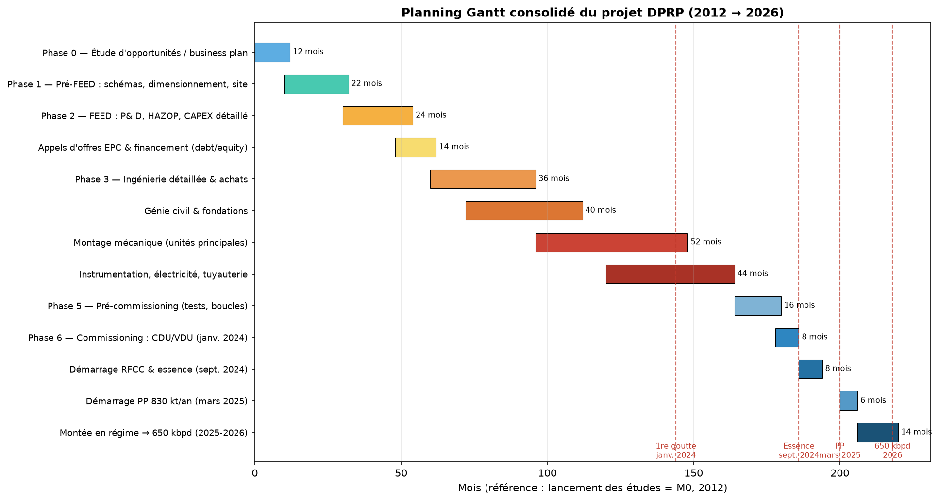
Figure 27 — Planning Gantt consolidé du projet DPRP (études → pleine capacité)
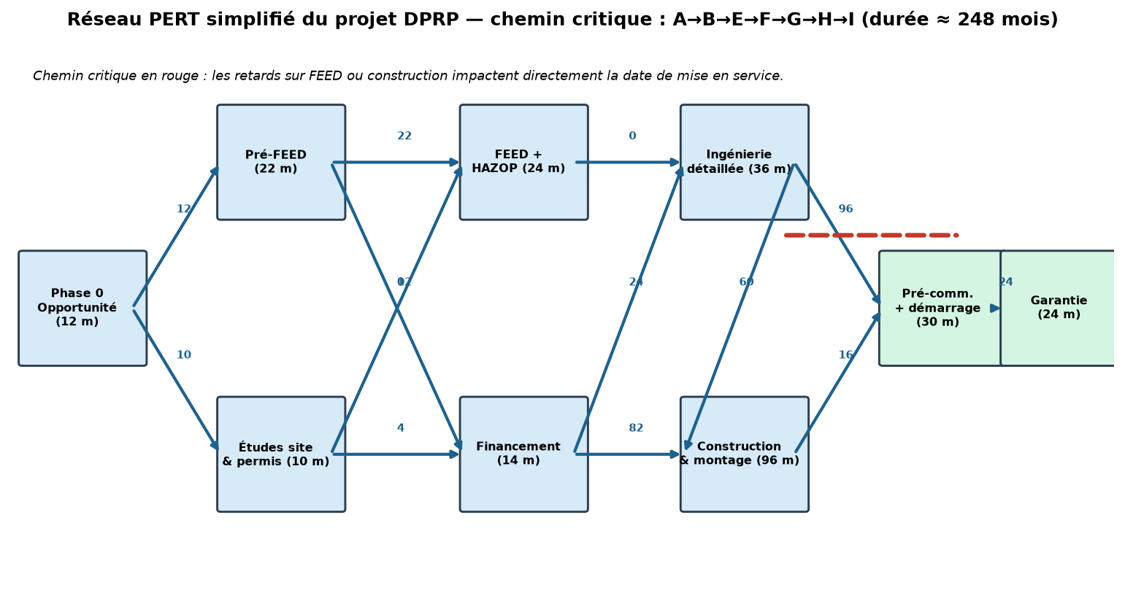
Figure 28 — Réseau PERT simplifié et chemin critique
Tableau 17 — Jalons majeurs et indicateurs de suivi
Jalon | Date cible/réelle | Indicateur associé
Décision d'investissement (FID) | 2016 | CAPEX accordé, financement structuré
Premier contrat EPC majeur | 2018 | Génie civil lancé
Première goutte de produit (CDU) | Janvier 2024 | Milestone M1 — gasoil, naphta, jet
Première essence (RFCC + bloc essence) | Septembre 2024 | Milestone M2 — PMS Euro V
Polypropylène en production | Mars 2025 | Milestone M3 — 830 kt/an
Pleine capacité 650 kbpd | 2025-2026 | Milestone M4 — test de performance

10. Estimation budgétaire : CAPEX et OPEX

10.1 Méthodologie d'estimation
- Estimation de classe 5 (ordre de grandeur, ±50 %) en Phase 0 : capacité × coût unitaire de référence (benchmark 6 000–9 000 USD/bpsd pour une raffinerie de conversion profonde).
- Estimation de classe 3 (±20 %) en FEED : factorisation de Lang (CAPEX = Σ coût équipements × facteur 3,5–4,5 pour les unités de process liquides/gaz) et courbe des six dixièmes : C₂ = C₁ × (Q₂/Q₁)^0,6.
- Actualisation : indices de prix CEPCI (Chemical Engineering Plant Cost Index) pour ramener les coûts de référence à l'année d'exécution.
Application (illustration) : pour une unité de référence de 100 000 bpsd coûtant 1,2 Md$ (CEPCI 2016), le coût d'une unité de 204 000 bpsd s'estime par la règle des six dixièmes : C₂ = 1,2 × (204/100)^0,6 ≈ 1,2 × 1,61 ≈ 1,93 Md$. Le CAPEX total du complexe, toutes unités, utilités, marine et ingénierie comprises, est estimé à ≈ 19,5 milliards USD, cohérent avec les déclarations publiques du maître d'ouvrage (18–20 Md$).
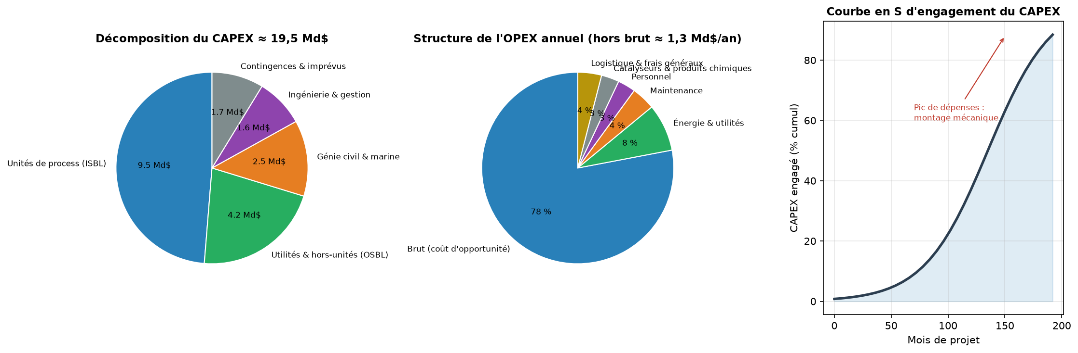
Figure 29 — Décomposition du CAPEX, structure de l'OPEX et courbe en S d'engagement
Tableau 18 — Détail du CAPEX estimé (classe 3, ±20 %)
Poste | Montant (Md USD) | Part | Base d'estimation
Unités de process (ISBL) | 9,5 | 49 % | Facturation équipements + Lang × 4
Utilités et hors-unités (OSBL) | 4,2 | 21 % | Benchmarks utilités / bpsd
Génie civil, marine, SPM, pipelines | 2,5 | 13 % | Métré + prix unitaires
Ingénierie, gestion de projet | 1,6 | 8 % | 12–15 % du TIC
Contingences et imprévus | 1,7 | 9 % | 8–10 % (risque Slate/fx)
TOTAL | ≈ 19,5 | 100 % | Classe 3

Tableau 19 — OPEX annuel estimé à pleine charge
Poste | Montant (Md USD/an) | Part | Observation
Brut (coût d'opportunité) | ≈ 16–18 (selon prix du marché) | — | ≈ 33 Mt/an × prix du brut
Énergie et utilités (hors brut) | ≈ 0,35 | 27 % | Cogénération gaz, vapeur, azote, air
Maintenance | ≈ 0,20 | 15 % | 2,5–4 % du CAPEX/an
Personnel | ≈ 0,15 | 12 % | ≈ 5 000 emplois directs
Catalyseurs et produits chimiques | ≈ 0,15 | 12 % | RFCC, hydrotraitements, amines
Logistique, assurance, frais généraux | ≈ 0,45 | 34 % | Marine, stockage, overhead
TOTAL hors brut | ≈ 1,3 | 100 % | ≈ 4 USD/bbl traité

Le seuil de rentabilité dépend du différentiel brut/produits (crack spreads). Avec un différentiel moyen de 10–15 USD/bbl sur 33 Mt/an traités, la marge brute annuelle potentielle atteint 2,5–4 Md$, ce qui amortit le CAPEX en 6 à 9 ans — performance typique d'un méga-projet de raffinage de conversion profonde.

11. Les 7 phases du cycle de vie du projet d'ingénierie
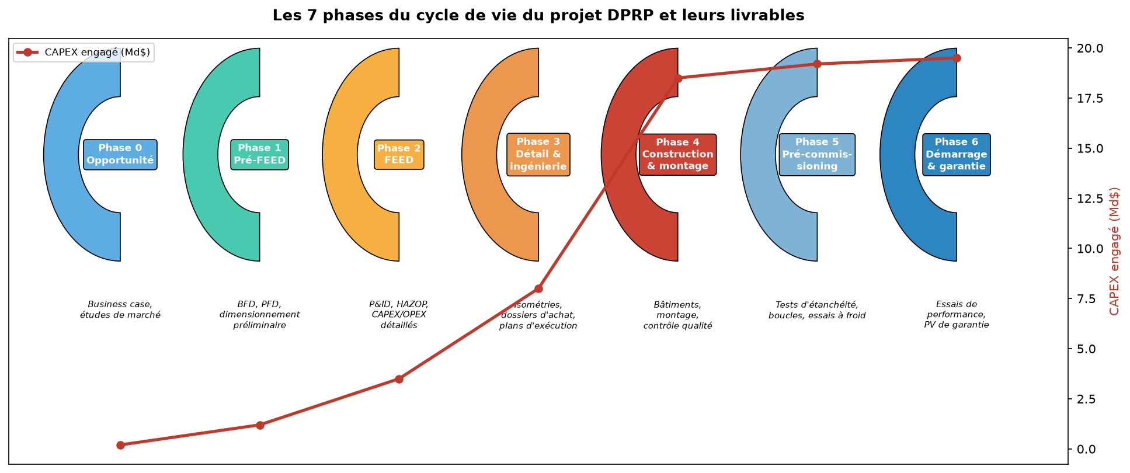
Figure 30 — Cycle de vie du projet DPRP : phases, livrables et engagement du CAPEX

Phase 0 — Étude des opportunités
Analyse du marché nigérien et ouest-africain (déficit structurel de produits raffinés d'environ 40 Mt/an), disponibilité du brut local, choix du site de Lekki (zone franche, exonérations, port en eau profonde), business case et étude de sensibilité prix. Livrables : note d'opportunité, modèle financier, matrice de risques initiale. Décision : poursuite en pré-FEED.

Phase 1 — Pré-FEED
Définition du schéma de raffinage (BFD, PFD préliminaires), sélection des technologies de Licensor (RFCC, reformage continu CCR, alkylation, phase gaz PP), dimensionnement préliminaire des gros équipements (colonnes, fours, réacteurs), estimation d'ordre de grandeur du CAPEX (classe 5), étude de site et analyse environnementale initiale (EIES : impact sur la mangrove de Lekki, rejets liquides, émissions, plans de mitigation). Livrables : BFD/PFD, dossier de sélection de site, estimation classe 5, matrice environnementale.

Phase 2 — FEED (Front-End Engineering Design)
Congelation de la conception : P&ID complets, spécifications mécaniques des équipements (datasheets ASME/API), plan de masse et d'implantation (plot plan), études HAZOP et SIL, détail du CAPEX (classe 3) et de l'OPEX, dossiers d'appels d'offres EPC. Livrables : PFD/P&ID Rév. A, datasheets, HAZOP report, CAPEX ±20 %, stratégie d'exécution.

Phase 3 — Ingénierie détaillée et achats
Production des plans d'exécution : isométries de tuyauterie (spools préfabriqués), plans de fondations et de structures (béton armé, charpente), dossiers d'achat (requisitions techniques, évaluations des fournisseurs, inspections en atelier), analyse vibratoire des lignes (pulsations compresseurs, fréquences propres des lignes de refoulement, supports et antivibratoires), gestion des modifications (management of change : toute dérive de conception est évaluée process/sécurité/coût/délai avant approbation). Livrables : isométries, plans béton/acier, PO fournisseurs, registre MOC.

Phase 4 — Construction et montage
Exécution sur site : génie civil (plus de 1 million de m³ de terrassements, fondations profondes), montage mécanique (levage des colonnes géantes — la colonne CDU a été transportée et levée en une pièce), tuyauterie, électricité et instrumentation. Suivi par indicateurs : avancement physique (S-curve), productivité main-d'œuvre, heures gagnées/perdues, sécurité (TRIR). Rapports d'avancement mensuels consolidés client/contractant.

Phase 5 — Pré-commissioning
Vérification de la conformité mécanique (mechanical completion) puis : essais d'étanchéité (épreuves hydrauliques à 1,5 × PS selon ASME B31.3, tests de fuite à l'air/azote), vérification des boucles de contrôle (loop checks instrument par instrument, calibration, tests de séquence SIS), nettoyage chimique des circuits (rinçage à l'eau, flushing à haute vélocité, dégraissage, passivation, soufflage des lignes vapeur), essais à froid des machines tournantes. Livrables : punch lists, PV d'épreuves, certificats de boucles, dossiers de traçabilité.

Phase 6 — Démarrage et garantie
Mise en service progressive : introduction du brut (janvier 2024), montée en charge unité par unité (CDU → MHC → RFCC → bloc essence → PP), essais de performance aux garanties (capacité, consommations spécifiques, qualité produit), période de garantie contractuelle (généralement 12–24 mois) avec correction des défauts, transfert définitif à l'exploitation. Le complexe a atteint sa pleine capacité de 650 000 bpsd en 2025-2026.
Tableau 20 — Synthèse des livrables par phase
Phase | Livrables d'ingénierie clés | Outils / méthodes
0 — Opportunité | Business case, note d'opportunité, EIES préliminaire | Études de marché, analyse de sensibilité
1 — Pré-FEED | BFD, PFD prélim., dimensionnement gros équipements, classe 5 | Simulateur de procédé, benchmarks
2 — FEED | P&ID, datasheets, plot plan, HAZOP/SIL, CAPEX classe 3 | IEC 61882, ASME/API, CEPCI
3 — Détail | Isométries, plans fondations/structures, dossiers d'achat, MOC | CAO 3D, analyse vibratoire, gestion documentaire
4 — Construction | Plans d'exécution, rapports d'avancement, QC/QA | Gantt/PERT, S-curve, indicateurs TRIR
5 — Pré-commissioning | PV d'épreuves, loop checks, nettoyage chimique | ASME B31.3, punch lists, PSSR
6 — Démarrage | Essais de performance, PV de garantie | Protocoles PAT, suivi des garanties

12. Typologie du projet DPRP
- Projet Greenfield : construction ex nihilo sur un site vierge de 6 180 acres, sans infrastructure industrielle préexistante.
- Méga-projet d'ingénierie : CAPEX > 1 Md$ (≈ 19,5 Md$), plus de 40 000 travailleurs en pic de construction, complexité d'intégration extrême.
- Train unique géant (single-train) : la totalité des 650 000 bpsd passe par une seule ligne de distillation — gains d'échelle maximaux mais sensibilité forte à l'indisponibilité (un arrêt = 100 % de la capacité).
- Complexe intégré raffinage-pétrochimie : valorisation du propylène RFCC en polypropylène (830 kt/an), intégration énergétique et logistique commune.
- Projet privé financé sur projet (project finance) : dette bancaire syndiquée + fonds propres du groupe Dangote, sans garantie souveraine.
- Contrat d'exécution EPC/EPCM multi-lots : découpage en contrats d'ingénierie, d'approvisionnement et de construction avec gestion d'interfaces centralisée.
- Projet de substitution aux importations (import substitution) : finalité stratégique nationale, alignée sur la politique énergétique nigériane et la transition Euro V.
- Projet à forte composante logistique : installations marines propres (SPM, pipelines sous-marins 48"), stockage géant, réseau de distribution national.

13. Conclusion
Le projet DPRP constitue une référence mondiale d'ingénierie de raffinage : un train unique de 650 000 bpsd, une configuration de conversion profonde (RFCC + hydrotraitements + reformage CCR + alkylation) intégrant une branche pétrochimique (polypropylène), des produits aux normes Euro V et une logistique maritime autonome. L'analyse menée — du brut de traitement aux spécifications produits, en passant par les équipements, les procédés unitaires, les diagrammes BFD/PFD/P&ID, la HAZOP, le planning Gantt/PERT et l'estimation CAPEX/OPEX — démontre la cohérence d'ensemble du projet et l'application rigoureuse des sept phases du cycle de vie d'un projet d'ingénierie, de l'étude d'opportunités (Phase 0) à la garantie de performance (Phase 6).

Références (sources publiques)
- Wikipedia — Dangote Refinery : https://en.wikipedia.org/wiki/Dangote_refinery
- NS Energy Business — Dangote Refinery, Lagos : https://www.nsenergybusiness.com/projects/dangote-refinery-lagos/
- S&P Global Platts — Démarrage du polypropylène (mars 2025) et suivi de production.
- Hydrocarbon Processing — taux de charge RFCC et montée en régime (2024-2025).
- Vanguard / Tekedia — atteinte de la pleine capacité 650 000 bpd (2026), plans d'extension à 1,4 Mbpd.
- Normes citées : ASME VIII/B31.3, API 610/617/650/560/520/682, IEC 61882/61511, ASTM D1655/D86/D4294, EN 590, ISA S5.1.
Avertissement : ce document est une analyse d'expertise pédagogique construite à partir de sources publiques et d'ordres de grandeur d'ingénierie reconnus. Les valeurs de débits, coûts et capacités intermédiaires sont des estimations d'expert cohérentes avec le bilan global publié, et non des données propriétaires de DANGOTE Industries Limited.

